**Evaluation de l’expérience utilisateur au moyen de capteurs biométriques**

Promoteur : Mr. Jonathan Riggio

Maître de stage en entreprise : Mme. Clémence Toussaint

JUIN 2022

Travail de fin d’études présenté en vue de l’obtention du diplôme de Bachelier(ère) en Informatique de Gestion.

# Table des matières

1. Table des matières 2

2. Remerciement 5

3. Introduction 6

4. Etat de l’art 7

4.1. Expérience utilisateur 7

4.1.1. Qu’est-ce que l’expérience utilisateur ? 7

4.1.2. Quel est l’intérêt de mesurer l’expérience utilisateur ? 7

4.1.3. L'expérience utilisateur dans le cadre du développement logiciel 8

4.1.4. Evaluation de l’expérience utilisateur 11

4.2. Le domaine de la biométrie 14

4.2.1. Présentation générale 14

4.2.2. Biométrie liée au rythme cardiaque 14

4.2.3. Capteur de pouls (Pulse sensor) 15

4.3. Les Frameworks de développement web 18

4.3.1. Présentation générale 18

4.3.2. Visualisation de données interactives 18

5. Solutions 20

5.1. Analyse 20

5.1.1. Architecture générale 20

5.2. Description du matériel et des technologies utilisées 20

5.2.1. Technologies utilisées pour le Frontend 20

5.3. Description du hardware 21

5.3.1. Capteurs de pouls (Pulse Sensor) 21

5.3.2. Raspberry 21

5.3.3. Arduino UNO REV3 22

5.4. Description du software coté backend 24

5.4.1. Raspberry solution 24

5.4.2. Arduino solution 24

5.5. Description du software coté frontend 27

5.5.1. Visual Studio Code 27

5.5.2. React 27

5.6. Présentation du protocole de test 28

5.7. Présentation des résultats bruts 30

5.7.1. Page de l’évaluation 30

5.7.2. Page utilisateur 31

5.8. Traitement des résultats : 31

5.8.1. Filtrage des données 32

5.8.2. Affichage des données sur la page d’évaluation 33

5.8.3. Affichage des données sur la page de l’utilisateur concernant une évaluation. 37

5.9. Présentation des résultats après traitement 40

5.9.1. Page d’évaluation 41

5.9.2. Page utilisateur 41

5.10. Interprétation des résultats 42

5.10.1. Interprétions des résultats sur les données lissées 42

5.10.1. Interprétions des résultats sur les données brutes 43

5.11. Analyse des cas témoins 45

5.12. Limitations de ce qui été développé 48

6. Conclusion 49

7. Bibliographie 50

Liste de figures

Figure 1: Pourcentages de femmes ayant signalé une expérience et une préoccupation pour le même effet secondaire 9

Figure 2: Evaluation d'humeur par rapport à l'échelle de Likert (d’Abegaz, de Dillon et de Gilbert 2015 : p5237) 10

Figure 3: les conditions des évaluations avec les différents niveaux (d’Abegaz, de Dillon et de Gilbert 2015 : p5236) 10

Figure 4 : Résultat sur les priorités du texte (d’Abegaz, de Dillon et de Gilbert 2015 : p5237) 11

Figure 5: Evaluation avec la forme du texte(d’Abegaz, de Dillon et de Gilbert 2015 : p5238) 11

Figure 6 : Evaluation avec les formes et couleurs (d’Abegaz, de Dillon et de Gilbert 2015 : p5238) 12

Figure 7 : Etudiants VAS scores sur les différentes semaines (Gallash et al. 2022 : p. 38-46) 13

Figure 8: VAS score sur le stress et l'anxiété durant le stage. (Gallash et al. 2022 : p. 38-46) 14

Figure 9:Utilisation d'outils web analytiques pour la tendance web (Gesualdo et al. 2020, p. 6418-6426) 15

Figure 10 : Architecture générale de la solution Arduino et Android (2021, 1000058) 18

Figure 11: Arduino Uno(2021, 1000058) 18

Figure 12 : Pulse sensor lumière (2021, 1000058) 19

Figure 13 : Ecran LCD Arduino(2021, 1000058) 19

Figure 14 : Représentation du traitement des données avant l'affichage (Ivanov 2020, pp.436) 21

Figure 15 : Exemple d’un fichier comportant le rythme cardiaque de toute l’ évaluation d’un utilisateur 25

Figure 16: Fonction le rythme cardiaque 27

Figure 17: Programme sur la carte 28

Figure 18 : Affichage d‘une évaluation dans le fichier tableaux d’évaluation JSON 30

Figure 19: visualisation d‘un utilisateur dans le fichier tableau d’utilisateur JSON 30

Figure 20 : Insertion des données brutes dans un graphique linéaires 33

Figure 21: Graphique des données de l'utilisateur en brutes 34

Figure 22: fonction de filtrage 35

Figure 23: fonction de lissage grâce à la moyenne mobile. 36

Figure 24: l'affichage des données de l'évaluation 37

Figure 25: Affichages des deux graphiques sur la page évaluation 38

Figure 26: Affichage des données de l'utilisateur 40

Figure 27: Fonction de création de la ligne de la moyenne 42

Figure 28: Fonction moyenne première et deuxième partie 43

Figure 29: Graphique linéaires avec les données lissées de tous les utilisateurs 44

Figure 30 : Les années des cas de l'étude 48

Figure 31 : Français langue maternelle des cas de l'étude 48

Figure 32 :Dispositif dérangeant 49

Figure 33: Estimation du rythme cardiaque sur la première partie 49

Figure 34: Estimation du rythme cardiaque sur la deuxième partie 49

Figure 35: Les mots concernant la première partie 50

Figure 36: Changement de ton dans la vidéo 51

# Remerciement

Je voudrais remercier toutes les personnes qui ont participé et permis le succès de mon TFE, qui m’ont permis d 'évoluer intellectuellement.

Un grand merci à monsieur Riggio, mon promoteur de TFE, pour son soutien, ses précieux conseils et encouragements. Il m’a guidé dans la construction et la rédaction de mon travail de fin d’études.

Merci à l’équipe OnComfort de m’avoir guidé pour la construction de la solution hardware, grâce à eux j’ai eu le temps de terminer mon TFE dans les temps.

Merci à mes parents qui ont consacrés énormément de temps pour la correction de l’orthographe, surtout qui n’ont pas de connaissances en informatique et mon permis d’avoir un TFE compréhensible pour tous.

# Introduction

Il existe aujourd'hui un intérêt grandissant pour le domaine de l'internet des objets, en anglais, internet of things. Cette technologie récente permet aux personnes de mieux monitorer leur maison, leur voiture ou encore, leur santé. En effet, certains outils technologiques, tel que des montres connectées, présentent des capteurs biométriques permettant d'établir le profil d'un être vivant à un moment donné qui peut ensuite servir, par exemple, à l'élaboration d’éventuelles traitements médicaux.

Les données biométriques telles que le rythme cardiaque d'une personne à un moment donné sont intéressantes car elles permettent de refléter l'état émotionnelle d'un individu (Anttonen & Surakka, 2005) et donc, son "ressenti" globale lors d'une situation. (Kaczmarek et al., 2019)

En informatique, et plus particulièrement dans le domaine de la recherche en design d'expérience utilisateur, ce type de données peut être exploiter pour mieux évaluer l'expérience utilisateur (Yu et al., 2018). Par exemple, un produit, comme une interface utilisateur, dont le design n'est pas ergonomique peut être source de frustration et générer un stress qui serait détectable par un capteur biométrique. Ce type d'évaluation de l'expérience utilisateur par des mesures biométriques est intéressant car celui-ci est moins sensible aux biais intervenants par exemple lors des auto-évaluation (Wikipedia contributors, 2022).  
  
Ce travail de fin d'étude présente le développement d'un outil matériel de capture du rythme cardiaque d'un utilisateur. Ce dernier sera ensuite mis en lien avec une interface graphique permettant la visualisation de ce dernier lors d'une tache d'évaluation d'expérience utilisateur générique dont le protocole aura été clairement défini. Grace à cet outil nous tâcherons d'évaluer la pertinence de ce type d'outils de mesure dans certains contextes et tenterons d'en identifier les limitations.   
  
Ce travail présentera dans un premier temps l'état de l'art qui parlera de certains aspects importants à la compréhension du domaine étudié et de la solution développée. Nous évoquerons donc pour commencer l’expérience utilisateur pour ensuite nous concentrer sur le domaine de la biométrie et des Frameworks de développement web. L’état de l’art sera suivi de la présentation de la solution développée ainsi que de son analyse à travers une évaluation qui viendra conclure ce travail.

Ici, cette étude tentera d’apporter une solution (à l’échelle d’un étudiant) qui sera développée avec un microcontrôleur pour la capture de données via un capteur biométrique. Par ailleurs, la solution coté frontend sera, elle, réalisée grâce à un Framework ou une bibliothèque frontend permettant ainsi l’analyse des données capturées.

La solution en question peut être décomposée en deux parties distinctes et indépendantes. La première partie est une solution hardware servant à la capture de données biométriques. La seconde partie est une solution logicielle permettant la visualisation et l’analyse des données capturées grâce à une bibliothèque frontend dédiée.

La solution développée a été testée sur une dizaine d’individus. Pour cette étude, un protocole d’évaluation clairement défini a été conçu et appliqué, afin de capturer au mieux les données et ainsi formuler une conclusion plus objective.

Plusieurs questions se posent alors : un capteur biométrique permet-il d’évaluer l’expérience utilisateurs ? Les résultats d’analyse de cette expérience ont-ils réellement l’effet escompté ?

Enfin, ce travail se terminera sur une conclusion où il sera discuté la question de l’évaluation de l’expérience utilisateurs aux moyens de capteurs biométriques et des défis qui y sont associés .

# Etat de l’art

Le développement de ce TFE fait intervenir principalement trois domaines d’études qui sont, l’expérience utilisateur, la biométrie et les frameworks de développement web. Ces trois domaines et les concepts qui y sont reliés seront développés successivement dans cet état de l’art.

## Expérience utilisateur

### Qu’est-ce que l’expérience utilisateur ?

L'expérience utilisateur, en anglais, user experience, abrégé UX, est « la qualité du vécu de l'utilisateur dans des environnements numériques ou physiques » [] . C'est une notion de plus en plus courante et plus générale que les notions d'ergonomie ou encore d'utilisabilité, qui marque une évolution dans la façon de concevoir la relation de l'utilisateur aux produits et aux systèmes techniques, d'une part, et de considérer leur qualité « ergonomique », d'autre part.

Donald Norman, professeur émérite en sciences cognitives de l'Université de Californie à San Diego, aurait inventé le terme dans les années 1990 au sein de son ouvrage, « The Design of Everyday Things » où il y développe l'idée d'une « conception centrée utilisateur . L'idée consiste à « considérer l'ensemble des caractéristiques et des besoins des utilisateurs lors du développement des produits, et à faire participer ceux-ci activement au processus de leur conception ». L’objectif étant d’étendre la notion trop étroite de l’utilisabilité afin de prendre en compte tous les aspects de l’expérience d’un individu avec un produit ou un système.

### Quel est l’intérêt de mesurer l’expérience utilisateur ?

L’expérience utilisateur est une notion utile pour évaluer un produit ou pour effectuer de l’A | B testing afin d’établir quelle version du produit satisfait le plus aux besoins de la clientèle. Volentine et al. ont réalisé en 2021 une étude intitulée « Accessibility of environmental data for sharing: The role of UX in large cyberinfrastructure projects » pour savoir si les tests sur les expériences utilisateurs jouent un rôle important pour les parties prenantes au développement d’un site et pour la communauté qui l’utilisent. Selon les auteurs, donner la possibilité aux utilisateurs du produit de formuler un feedback sur le site afin d’y apporter des améliorations de type accessibilité, visibilité, etc… permet d’apporter des nouvelles fonctionnalités pour la conception de celui-ci

Selon les auteurs, cela démontre que les tests utilisateurs ont une grande importance pour la réalisation des tâches lors d’un projet. Ils ont trouvé par ailleurs que ces tests permettent de construire une relation de confiance entre les intervenants et les utilisateurs.

.

#### Comment mesurer l’expérience utilisateur

Zimmerman et al. ont publié en 2022 une étude au sein du journal de recherche ‘Contraception X’, où différents produits/méthodes de contraception (implant, injectable, pilule) ont été évalués par plusieurs utilisatrices de ces même produits. Grâce à cette étude, ils ont pu récolter des données et établir certaines statistiques sur l’expérience utilisateur de ces produits.

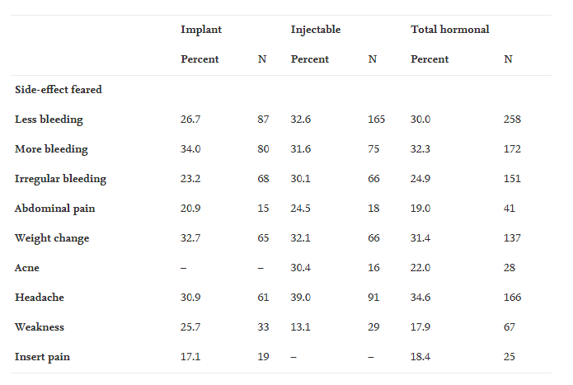

Figure ': Pourcentages de femmes ayant signalé une expérience et une préoccupation pour le même effet secondaire

Cette étude, grâce aux réponses des utilisatrices, a permis de mieux comprendre « l’expérience utilisateur » qu’elles ont vécues et donc de mieux considérer l’impact du choix de la méthode de contraception sur ces femmes.

### L'expérience utilisateur dans le cadre du développement logiciel

#### Concept d'expérience utilisateur dans le développement logiciel

D’après Nogier (2020, p. 10 11), dans son livre ‘UX Design & Ergonomie’, l’expérience utilisateur dans le monde du développement logiciel a une grande importance car, par exemple, si l’ergonomie d’une interface logiciel est mal pensée, cela peut avoir un impact négatif important sur les performances de l’utilisateur et une image discriminatoire du produit finale.

Un exemple intéressant est celui de l’optimisation des interfaces logiciels dans les systèmes d’exploitation. Si celles-ci sont bien réalisées, même des personnes qui n’ont pas de connaissances informatiques peuvent utiliser ces logiciels avec peu de difficultés. Par exemple, l’interface utilisateur (UI) ‘Apple’ attire une clientèle large et sans compétences spécifiques, grâce à sa facilité d’utilisation, fruit de longues recherches en UX design.

A l’inverse, dans certaines distributions du type ‘Linux’, l’interface se veut plutôt conçue pour des personnes ayant des connaissances particulières en informatiques, ce qui attirera davantage les informaticiens mais qui pourra perturber des utilisateurs non aguerris.

#### Style d’une interface et UX.

Selon d’Abegaz, de Dillon et de Gilbert (2015, p5253-2560), dans leur article de recherche intitulé « *Exploring Affective Reaction During User Interaction With Colors And Shapes* » le style d’affichage des données a un impact sur l’ergonomie et donc l’UX. Dans leur étude, ils démontrent que des préférences de style (couleurs, formes, …) se créent pendant l’interaction des utilisateurs avec les interfaces. Leurs tests ont été réalisés sur treize personnes d’origines et cursus différents.

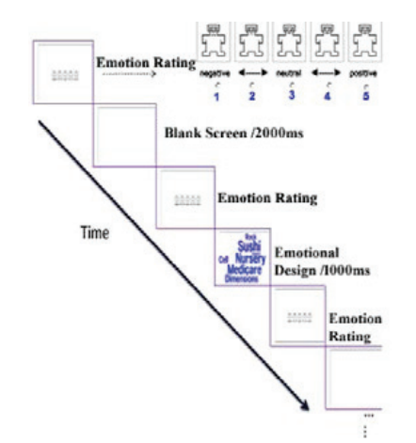

Figure 2: Evaluation d'humeur par rapport à l'échelle de Likert (d’Abegaz, de Dillon et de Gilbert 2015 : p5237)

La cotation de leurs tests a été illustrée sur l’échelle de Likert en cinq points, allant du très négatif au très positif.

L’échelle de Likert contient pour chaque item une graduation comprenant en général cinq ou sept choix de réponse qui permettent de nuancer le degré d'accord. Le texte des étiquettes est variable, par exemple :

1. Tout à fait d'accord

2. D'accord

3. Ni en désaccord ni d'accord

4. Pas d'accord

5. Pas du tout d'accord

Les évaluations sont faites selon trois critères d’évaluation distincts :

* Les propriétés de couleur du texte (Textual properties) ;
* Les propriétés de formes (Polygonal properties) ;
* La combinaison de ces deux dernières (Background color/Polygonal properties).

Chaque critère est évalué selon trois différents niveaux qui sont respectivement élevé, neutre et faible. La figure 2 illustre ces critères pour les trois niveaux d’évaluation spécifiés

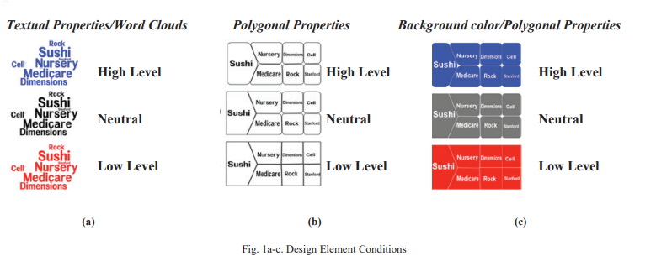

Figure 3: les conditions des évaluations avec les différents niveaux (d’Abegaz, de Dillon et de Gilbert 2015 : p5236)

Cette étude montre que le style a un impact sur l’expérience utilisateur. Les données du premier test montrent que la couleur bleue a été plus appréciée avec 3,54 de ratio.

La couleur noir bénéficie d’une satisfaction positive de . Et pour finir, la couleur neutre et rouge sont les moins appréciées par les utilisateurs avec respectivement 3,13 et 2,49 de ratio.

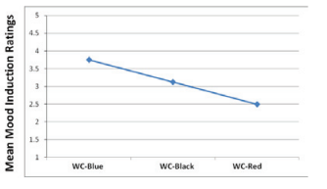

Figure 4 : Résultat sur les priorités du texte (d’Abegaz, de Dillon et de Gilbert 2015 : p5237)

Par rapport à la deuxième évaluation sur les formes ( round, mixed, angular), les analyses ont donné les résultats suivants : l’évaluation sur les formes d’encadrement de texte l’arrondi a été plus appréciée avec 3,6 de ratio. La forme mixed arrive en deuxième position avec 2,9 et l’Angular termine à 2 ,5.

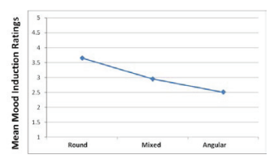

Figure 5: Evaluation avec la forme du texte(d’Abegaz, de Dillon et de Gilbert 2015 : p5238)

Le dernier test montre que la couleur bleu avec des bords arrondis est plus appréciée que les autres. Elle arrive en tête avec 3,8.

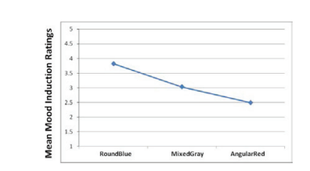

Figure 6 : Evaluation avec les formes et couleurs (d’Abegaz, de Dillon et de Gilbert 2015 : p5238)

L’étude d’Abegaz, de Dillon et de Gilbert (2015, p2553 - p2560) montre l’utilisateur a une préférence pour la couleur bleu et le style de rebord arrondi car la lisibilité est un facteur pertinent pour lui. La couleur rouge est, quant à elle, moins favorable à la lecture pour les participants.

### Evaluation de l’expérience utilisateur

#### Les auto-évaluations

Durant l’étude de Gallash et al. (2022 : p. 38-46) qui se nomme ‘Physiotherapy’. L’étude a été effectuée sur des étudiants en physiothérapie[1] qui effectuaient leurs stages.++ détails expérience

L’anxiété et le stress ont été évalués grâce à la méthode EVA[2] et VAS[3] en chaque début de semaine pendant 5 semaines qui sont des auto-évaluations.

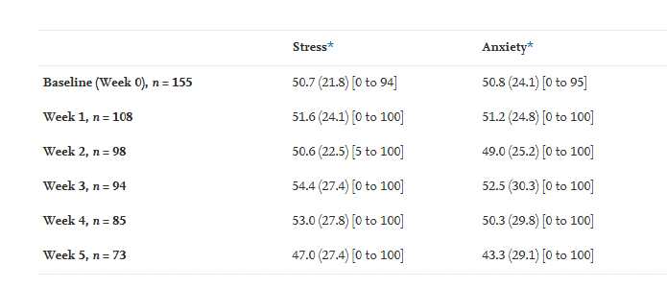

Figure 7 : Etudiants VAS scores sur les différentes semaines (Gallash et al. 2022 : p. 38-46)

Les questionnaires VAS ont permis de constater que les semaines avec les plus hautes VAS étaient pendant la semaine trois et quatre. Les scores EVA étaient élevés et associés aux VAS. L’anxiété et le stress, eux , étaient variables par rapport à chaque étudiant dû à leurs problèmes internes (deadlines, responsabilités…) et externes (problèmes familiaux…). On constate que les notes scolaires de la semaines trois et quatre était moins intéressantes.

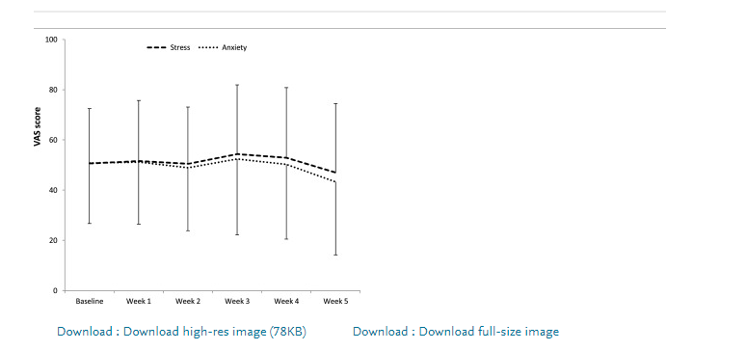

Figure 8: VAS score sur le stress et l'anxiété durant le stage. (Gallash et al. 2022 : p. 38-46)

Les données du rapport permettent de comprendre que l’anxiété peut avoir un réel impact sur la productivité des étudiants. Un temps pour l’adaptation à l’environnement de travail leur ait donc nécessaire afin de voir leur anxiété diminuer . Tout ceci se base sur de l’auto-évaluation.

#### Outils de web analytiques

Les outils d’analyse web sont considérablement utilisés par les entreprises pour analyser les données de leurs utilisateurs. Ce procédé est, en général, établi sur base de différents graphiques. D’ailleurs certaines entreprises se spécialisent et fournissent des services d’analyse aux autres entreprises (Gesualdo et al. 2020, p. 6418-6426)

Par exemple, les auteurs Gesualdo et al. ont réalisé un projet scientifique sous le titre de ‘The Vaccine Safety Net’s Web Analytics Project ‘ qui a été retranscrit dans le livre ‘Vaccine’ (2020, p. 6418-6426) : Ce projet a été créé afin d’assurer la surveillance des données des utilisateurs de plusieurs sites web qui fournissent des données scientifiques sur la vaccination. Cette étude montre l’activité des utilisateurs sur différentes facettes. Grâce à une analyse globale par certains membres de ce projet ils ont pu récolter quelques données illustrées ci-dessous.

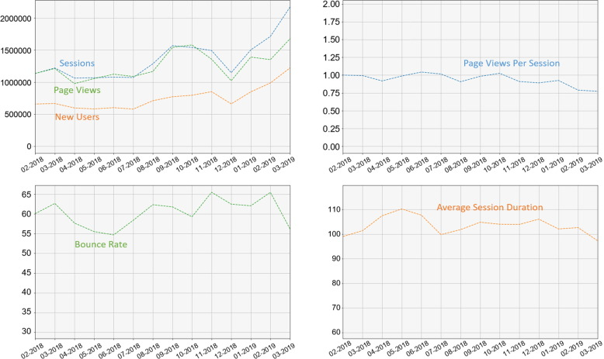

Figure 9:Utilisation d'outils web analytiques pour la tendance web (Gesualdo et al. 2020, p. 6418-6426)

Il en résulte que grâce à toutes ces données, ils ont pu quantifier le nombre de consultations, d’utilisateurs et sessions ouvertes sur les sites de vaccination sur un temps définit. Pour ce faire, ils ont utilisé des graphiques linéaires pouvant être adaptés à différents variants ( nombre, ratio, temps de consultation, …)

Ces graphiques ont permis à l’étude de constater une augmentation de l’activité en 2019. Elle a également rapporté que la durée de consultation est plus longue sans y mettre fin directement ( onglet ouvert ) Cette analyse des activités des utilisateurs a permis de répertorier les améliorations a effectuer.

#### Le A/B Testing

Le A/B testing est une technique d’évaluation qui permet de comparer plusieurs versions différentes d’un produit pour déterminer laquelle de ces versions répond le mieux aux exigences des utilisateurs. Deux dispositifs portables de positionnement pour les personnes qui sont atteints démence ont été étudiés. Cette étude a permis aux cliniques de cibler les soins a prodiguer à leurs patients.

Les deux produits ont été comparer pour voir quelle UX est la plus appréciés par les utilisateurs. Les résultats ont montré que l’interface utilisateur est un point capital.

Les retours des utilisateurs du premier dispositif ont mis en évidence la police utilisée difficilement lisible ainsi que l’information écrite excessive.

Sur le deuxième dispositif, ils ont trouvé regrettable la quantité de boutons et préfèrent que la durée de vie de la batterie soit rallongée.

Conclusion, l’A/B testing a permis de répertorier les atouts et défauts des deux dispositifs de positionnement.

## Le domaine de la biométrie

### Présentation générale

La biométrie sont les données qu’on peut récupérer sur une personne à l’aide de capteur et le domaine peut se différencie par à l’objectif. Par exemple la biométrie dans le domaine médicale permet de récolter des données médicales sur une personne pour effectuer des diagnostics médicaux à l’aide d’experts dans la santé. Les données médicales sont récoltées avec des biocapteurs qui sont des capteurs spécialises dans la santé. (Arun Ross, Sudipta Banerjee, Anurag Chowdhury,2022)

La biométrie à un grand impact dans la sécurité pour garantir l’identité de la personne. Une étude à été réaliser pour authentification des utilisateurs grâce aux mouvements de la main, orientation et saisie qui sont des facteurs qui permet de définir l’identité d’un utilisateur grâce à la façon dont il le prend et tape. (Nurhak Karakaya, Gülfem Işıklar Alptekin, Özlem Durmaz İncel,2019)

### Biométrie liée au rythme cardiaque

HR est une variable qui permet de récupérer la fréquence cardiaque par minute et ceci permet de comprendre l’état du patient. Dans cette étude le HR est calculé avec un rythme de 6 respirations profonde par minute et le HR est calculer par l’écart-type du la fréquence cardiaque la plus haute et la plus basse. (Gallasch, D. Conlon-Leard A. Hardy M. Phillips A. Van Kessel, G. & Stiller K., 2022).

L’étude démontre d’après leurs données qu’ils y ont plusieurs facteurs qui rentrent en comptent tels que l’âge, la masse corporelle et les fumeurs et le nombre de participants. Les échantillons ont été réalisés pendant que le patient est en repos.

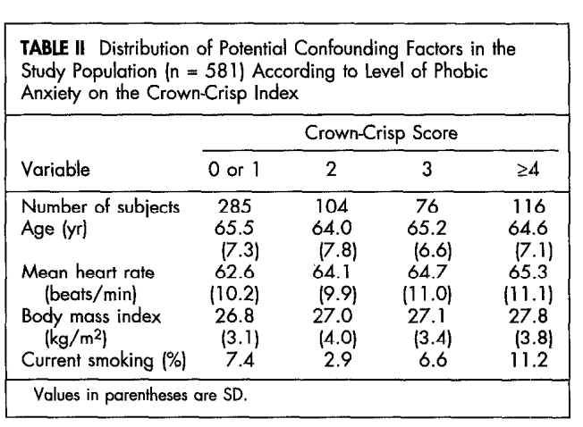

Le plus grand constat est l’apport les personnes sont atteint par l’anxiété plus le rythme cardiaque augmente.

### Capteur de pouls (Pulse sensor)

D’après le livre Nano Energy réalisé par les auteurs Xu et al (2021), l’utilisation d’un capteur de pouls (Pulse sensor) est nécessaire pour la surveillance du rythme cardiaque et permet ainsi d’effectuer des analyses sur les patients en vue de prononcer leurs diagnostics. Dans cette étude, l’utilisation d’un pulse sensor ( capteurs de pouls) non invasif est basée sur une technologie nano et permet d’avoir d’excellentes performances de détection en temps réel. Le but étant de capturer avec précisions les formes d’ondes de pouls et permettre d’envisager une opération sous surveillance cardiovasculaire dans un cadre médical.

D’ailleurs, Karmakar et al. (2021) dans leur ouvrage « A novel method for predicting bradycardia and atrial fibrillation using fuzzy logic and arduino supported IoT sensors » mettent le doigt sur une évaluation d’expérience utilisateur au moyen de capteurs biométrique. Ils se dirigent ensuite vers un capteur biométrique cardiaque Arduino pour l’analyse d’une interface utilisateur.

Dans leur investigation, ils proposent à plusieurs personnes qui ont des défaillances cardiaques d’utiliser leur application combinée à leurs capteurs de pouls ,afin de permettre la pose d’un diagnostic précis. Ce procédé permet non seulement d’instaurer une relation de confiance à distance entre le patient et le corps médical mais aussi de proposer des solutions à moyen et long terme en vue d’améliorer l’état de santé général ainsi que la qualité de vie des patients ( exemple : une suggestion de promenade aux patients par rapport à leur profil cardiaque,…)

Dans leur étude il y a deux grandes parties dont la première repose sur le développement d’une application mobile qui utilise Android studio, Arduino IDE et deux logiciels d’analyse de données. La récupération des données utilisateur qui se base, par la suite, sur la création d’un outil hardware composé d’un Arduino Uno, d’un capteur de pouls, d’un composant pour le wifi et d’un écran LCD Arduino. Le schéma suivant illustre l’architecture générale de leur solution.

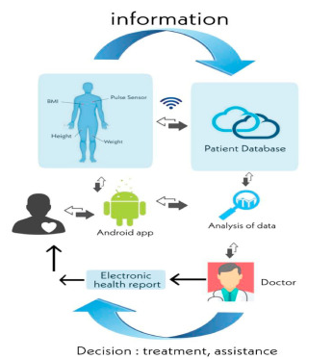

Figure 10 : Architecture générale de la solution Arduino et Android (2021, 1000058)

La base du projet est le Arduino Uno qui est un microcontrôleur avec plusieurs interfaces matérielles d’entrées et sorties dont la grande spécificité est qu’elle contient des entrés analogiques qui permettent de brancher le capteur et l’écran et dont un composant wifi qui permet au Arduino de se connecter au wifi.

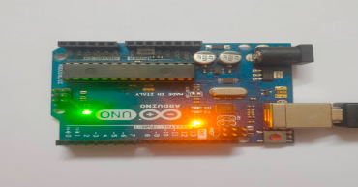

Figure 11: Arduino Uno(2021, 1000058)

Le capteur envoie une lumière LED rouge à forte intensité qui permet de traverser le doigt et récupérer les battements de cœur du patient. D’après eux, un battement de cœur se traduit par une siphonnage du sang vers l’extrémité du doigt, le volume des tissus corporels est alors augmenté. Ainsi se signifie le rythme cardiaque par pulsations (a)rythmées. La lumière du capteur va ainsi saisir les (a)rythmies du cœur.

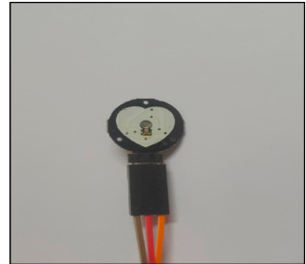

Figure 12 : Pulse sensor lumière (2021, 1000058)

L’écran LCD permet d’afficher les mesures du pouls de l’utilisateur grâce au pulse sensor en temps réel qui est directement branchée sur le Arduino Uno .

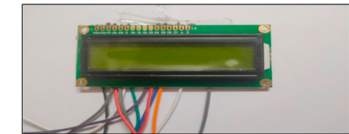

Figure 13 : Ecran LCD Arduino(2021, 1000058)

Douze utilisateurs ont participé à cette étude permettant de consulter le rythme cardiaque et d’afficher le diagnostic qui à été donné par le spécialiste. Le résultat de leur étude démontre que 89.71% des utilisateurs sont en dessous de 60 BPM et 10.39% sont entre 60 et 100 BPM donc les utilisateurs ont un rythme cardiaque faible.

Cette étude permet de prévoir l’apparition de maladies cardiovasculaires grâce à des probabilités de profils cardiaques. L’inconvénient émis par les spécialistes est que les capteurs sont bon marché réduisant ainsi la qualité des outils utilisés ce qui augmentent leurs endommagements et diminuent leur performances.

## Les Frameworks de développement web

### Présentation générale

Le mot Framework se définit comme un cadre de travail selon Florian Grandjean, 2019 dans son ouvrage « Qu’est-ce qu’un Framework ». Le développeur se doit donc de respecter le squelette du Framework dans son intégralité. Toujours d’après cet article, si le développeur implémente des fonctionnalités qui va à l’encontre de l’environnement de travail il se peut qu’il y ait des disfonctionnements qui résultent de l’entière responsabilité du développeur.

Un cadre de travail pour le développement web a donc pour objectif de simplifier la création d’une application web grâce à des éléments qui ont déjà été gérer par le cadre de travail ce qui permet un gain de temps et évite de s’attarder sur les composants contrariants la réalisation du projet. ( exemple, sécurité, normes,…)

### Visualisation de données interactives

Parralèllement à l’article de Florian Grandje an, Léa Chatillon dans son article « 11 outils de data visualisation pour donner vie à vos données (2022) » mentionne que la visualisation de données des Frameworks qui ont déjà été développés pour des entreprises ou des particuliers peuvent également être utilisé dans l’état et offrir les mêmes fonctionnalités de création d’applications accessible à tous.

Dans une étude réalisée par Ivanov qui se base sur la visualisation de données sur des UI , un affichage détaillé, dynamique et interactif intégrant des filtres de recherche précis permet d’affiner la réponse de la recherche.

D’après Ivanov dans le monde de la visualisation de données deux types d’outils existent actuellement. Les bibliothèques spéciales pour les langages de programmation tels que ‘Javascript’ (JS) et ‘Python’ qui est destiné aux développeurs ou des cadres de travail qui fournissent des outils pour la visualisation de données et dans l’analyse tels que ‘Microsoft BI’ et d’autres qui sont plus ouverts aux entreprises. Dans le cas Ivanov la bibliothèque ‘Vega’s’ JS est une solution car les Frameworks pour les entreprises peuvent se retrouver limité par la plateforme et d’autres bibliothèque ne sont pas suffisantes pour l’affichage de plusieurs blocs de graphiques. (2020, pp. 435)

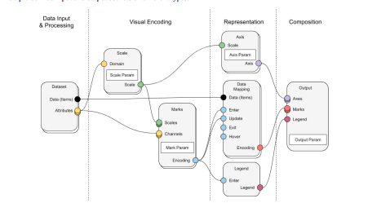

Figure 14 : Représentation du traitement des données avant l'affichage (Ivanov 2020, pp.436)

La solution d’Ivanov (2020, pp.436) se base sur des nœuds de données qui peuvent se connecter entre elles ce qui permet d’afficher des données toujours plus détaillées et avec des paramètres gérés la sortie de données.

# Solutions

## Analyse

Cette partie sera orienté sur une solution pour répondre à la question : Est-ce qu’un capteur biométrique permet-il d’évaluer l’expérience utilisateurs ?

### Architecture générale

Ce schéma montre les différentes étapes de la solution concernant cette étude.

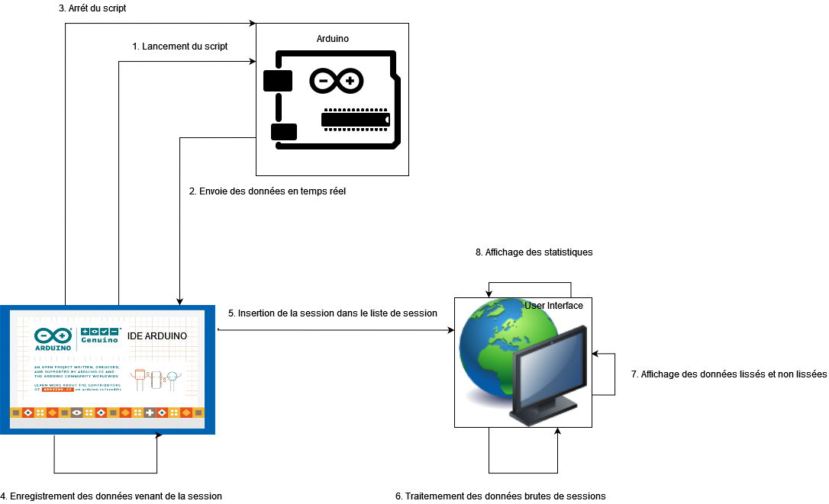

## Description du matériel et des technologies utilisées

### Technologies utilisées pour le Frontend

#### React

Pour réaliser mon étude, ma solution frontend se base principalement sur une bibliothèque frontend qui s’appelle ReactJs qui permet la création d’une application web. Ceci permet de créer une application web qui permet l’affichage des données venant de ma solution de backend.

ReactJs permet l’importation d’autres bibliothèques frontend et l’utilité de l’importation permet au développeur de facilité le développement de l’application.

La technologie utilisée est React car beaucoup de librairies en Javascript pour l’implémentation de graphiques qui permet l’analyse les données des évaluations des étudiants ont été optimiser pour du React.

#### ChartJs

Pour avoir une approche analytique, l’importation d’une bibliothèque frontend pour la création d’un graphique qui comportent une multitude de sources de données à une grande importance pour avoir un point de vue analytique sur les données !

Donc pour cette étude l’utilisation de ChartJs à son utilité. Ceci permet d’intégrer un graphique qui comporte plusieurs sources de données et permet l’affichage des données sous plusieurs point de vue.

Dans mon étude, Une partie des données des utilisateurs concernant une évaluation sont afficher sous forme de graphique d’une évaluation.

## Description du hardware

Ma récolte de données va être réaliser grâce à outil qui permettra d’interpréter les données venant d’un capteur biométrique. Cet outil devra être capable d’enregistrer les données d’un étudiant pour pouvoir le transmettre au frontend pour avoir un point de vue analytique sur les données.

### Capteurs de pouls (Pulse Sensor)

Pour l’achèvement de cette étude l’utilisation d’un capteur biométrique était capitale. L’étude s’est dirigée vers la biométrie cardiaque car l’utilisation d’un capteur de pouls est fort accessible dans la société et possédé un prix abordable pour un forfait d’un étudiant.

Le capteur de pouls a pour objectif d’après les auteurs Karmakar et al. (2021) de récupérer un battement de cœur. Grâce à LED incorporer dans le capteur on peut détecter une augmentation du volume des tissus corporels car au moment d’un battement de cœur il a siphonnage du sang qui s’effectuent.

Grâce à ceci on peut constater le rythme cardiaque grâce à un algorithme pour calculer du rythme cardiaque dû au temps d’écart entre deux battements de cœur.

### Raspberry

Pour l’implémentation de la solution hardware, Le premier pas à été d’utiliser un Raspberry PI 4 car cet instrument est un mini-ordinateur pouvant se connecter sur le net et qui possède plusieurs port d’entrée/sortie et pouvant être brancher sur un moniteur.

Cet outil permet d’intégrer mon capteur de pouls sur le Raspberry pour récupérer les données de l’étudiant lors du passage d’une évaluation.

#### Carte SD

Raspberry a besoin d’un système d’exploitation pour pouvoir implémenter la logique pour l’étude et pour cela nous avons besoin d’une carte SD. Cette carte SD comporte 32 GB qui est divisé en deux compartiments :

* OS Raspbian
* Stockage du Raspberry

Ceci permet de travailler dans un environnement linux pour pouvoir implémenter la logique pour l’enregistrement des données du capteur.

#### Jumper

Un jumper est un câble qui permet de faire un branchement sans soudure sur le Raspberry Pi 4.

Les jumpers sont capitaux pour créer la structure hardware du projet et permet d’organiser son branchement.

#### BreadBoard

BreadBoard est une planche qui permet de brancher des entrées de type male permet d’organiser l’infrastructure hardware pour éviter de surcharger le Raspberry de jumper et aussi permet d’implémenter d’autre composant.

#### MCP3008

Ce composant est essentiel pour cette solution car l’ objectif du composant est de convertir les données en données numériques analogiques. Ceci permet de récupérer des données exploitables du capteur.

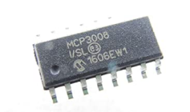

Pourquoi ce composant ? Tout simplement car le Raspberry pi n’a pas d’entrées analogiques et n’ai pas conçu pour interpréter ce genre de données. Ce composant doit être intégrer le BreadBoard et doit respecter une architecture pour pouvoir être exploiter.

### Arduino UNO REV3

Arduino est la solution finale, le Arduino est fondamentalement consacré sur le fonctionnement des capteurs. La grande facilité avec Arduino s’est qu’il a été conçu pour la récupération de données de capteurs et la structure du stockage peut-être améliorer à l’aide d’implémentation physique de nouveaux composants .

Pour la conception de la solution l’Arduino à une très grande importance pour récupérer les données du capteur de pouls et permet de récupérer des données lisibles. Ceci est possible grâce aux 6 entrées analogiques qui sont conçue pour la récupération de données.

#### Data Logger

Data Logger est un composant à part qui a pour objectif d’implémenter un système de stockage sur le Arduino Uno et nécessite injection d’une carte SD.

Ceci permet la création de fichier sur la carte SD comportant les données du capteur pouls. Cet outil permet d’enregistrer directement un utilisateur à la fois sur la carte SD pour pouvoir le transférer au frontend.



Figure 15 : Exemple d’un fichier comportant le rythme cardiaque de toute l’ évaluation d’un utilisateur

Les données brutes venant de l’utilisateur seront interprétées sur le frontend pour avoir une analyse.

## Description du software coté backend

### Raspberry solution

Cette solution n’a pas pu être achève dû à un enchainement de problèmes techniques. Tout d’abord le MCP3008 est un produit générique n’est pas directement implantable sur le BreadBoard. Ceci demandait de la main-d’œuvre au niveau des différents entrées car elle demandait de la soudure avec plusieurs jumpers. Dans le cadre de cette étude, la mise à disposition d’outils soudure pour des objets électroniques était compliqué à recevoir dans les magasins électroniques.

Deuxièmement, la solution Raspberry devenait trop complexe car sans le composant MCP3008 le branchement du capteur de pouls n’a plus aucune importance car le Raspberry PI 4 ne peut pas être exploiter. Le Raspberry n’a pas d’entrées analogiques donc impossible de brancher directement sur le capteur de pouls.

Ceci aurait pu être réaliser grâce à des librairies en python et un script pouvant créer un tableau avec toute les données récoltées parvenant du capteur.

### Arduino solution

Arduino a permis de développer une solution pour la récupération des données venant du capteur de pouls. Pour cette solution l’utilisation L’IDE Arduino est appréciable pour être capable d’utiliser la technologie Arduino.

#### Arduino IDE

L’IDE de Arduino permet d’utiliser tous les composants Arduino et possédé une large communauté pour le développement et le langage utilisé est du C/C++. Cette IDE permet de récupérer les données du capteur sur un port et de graver le script sur le Arduino Uno.

#### Code

Le code de la solution permet de calculer le rythme cardiaque grâce à l’écart de temps entre deux battements de cœur. Une fois calculer le script envoie la donnée sur le port du pc et s’occupe d’écrire constamment dans un fichier qui sera stocker dans le data Logger.

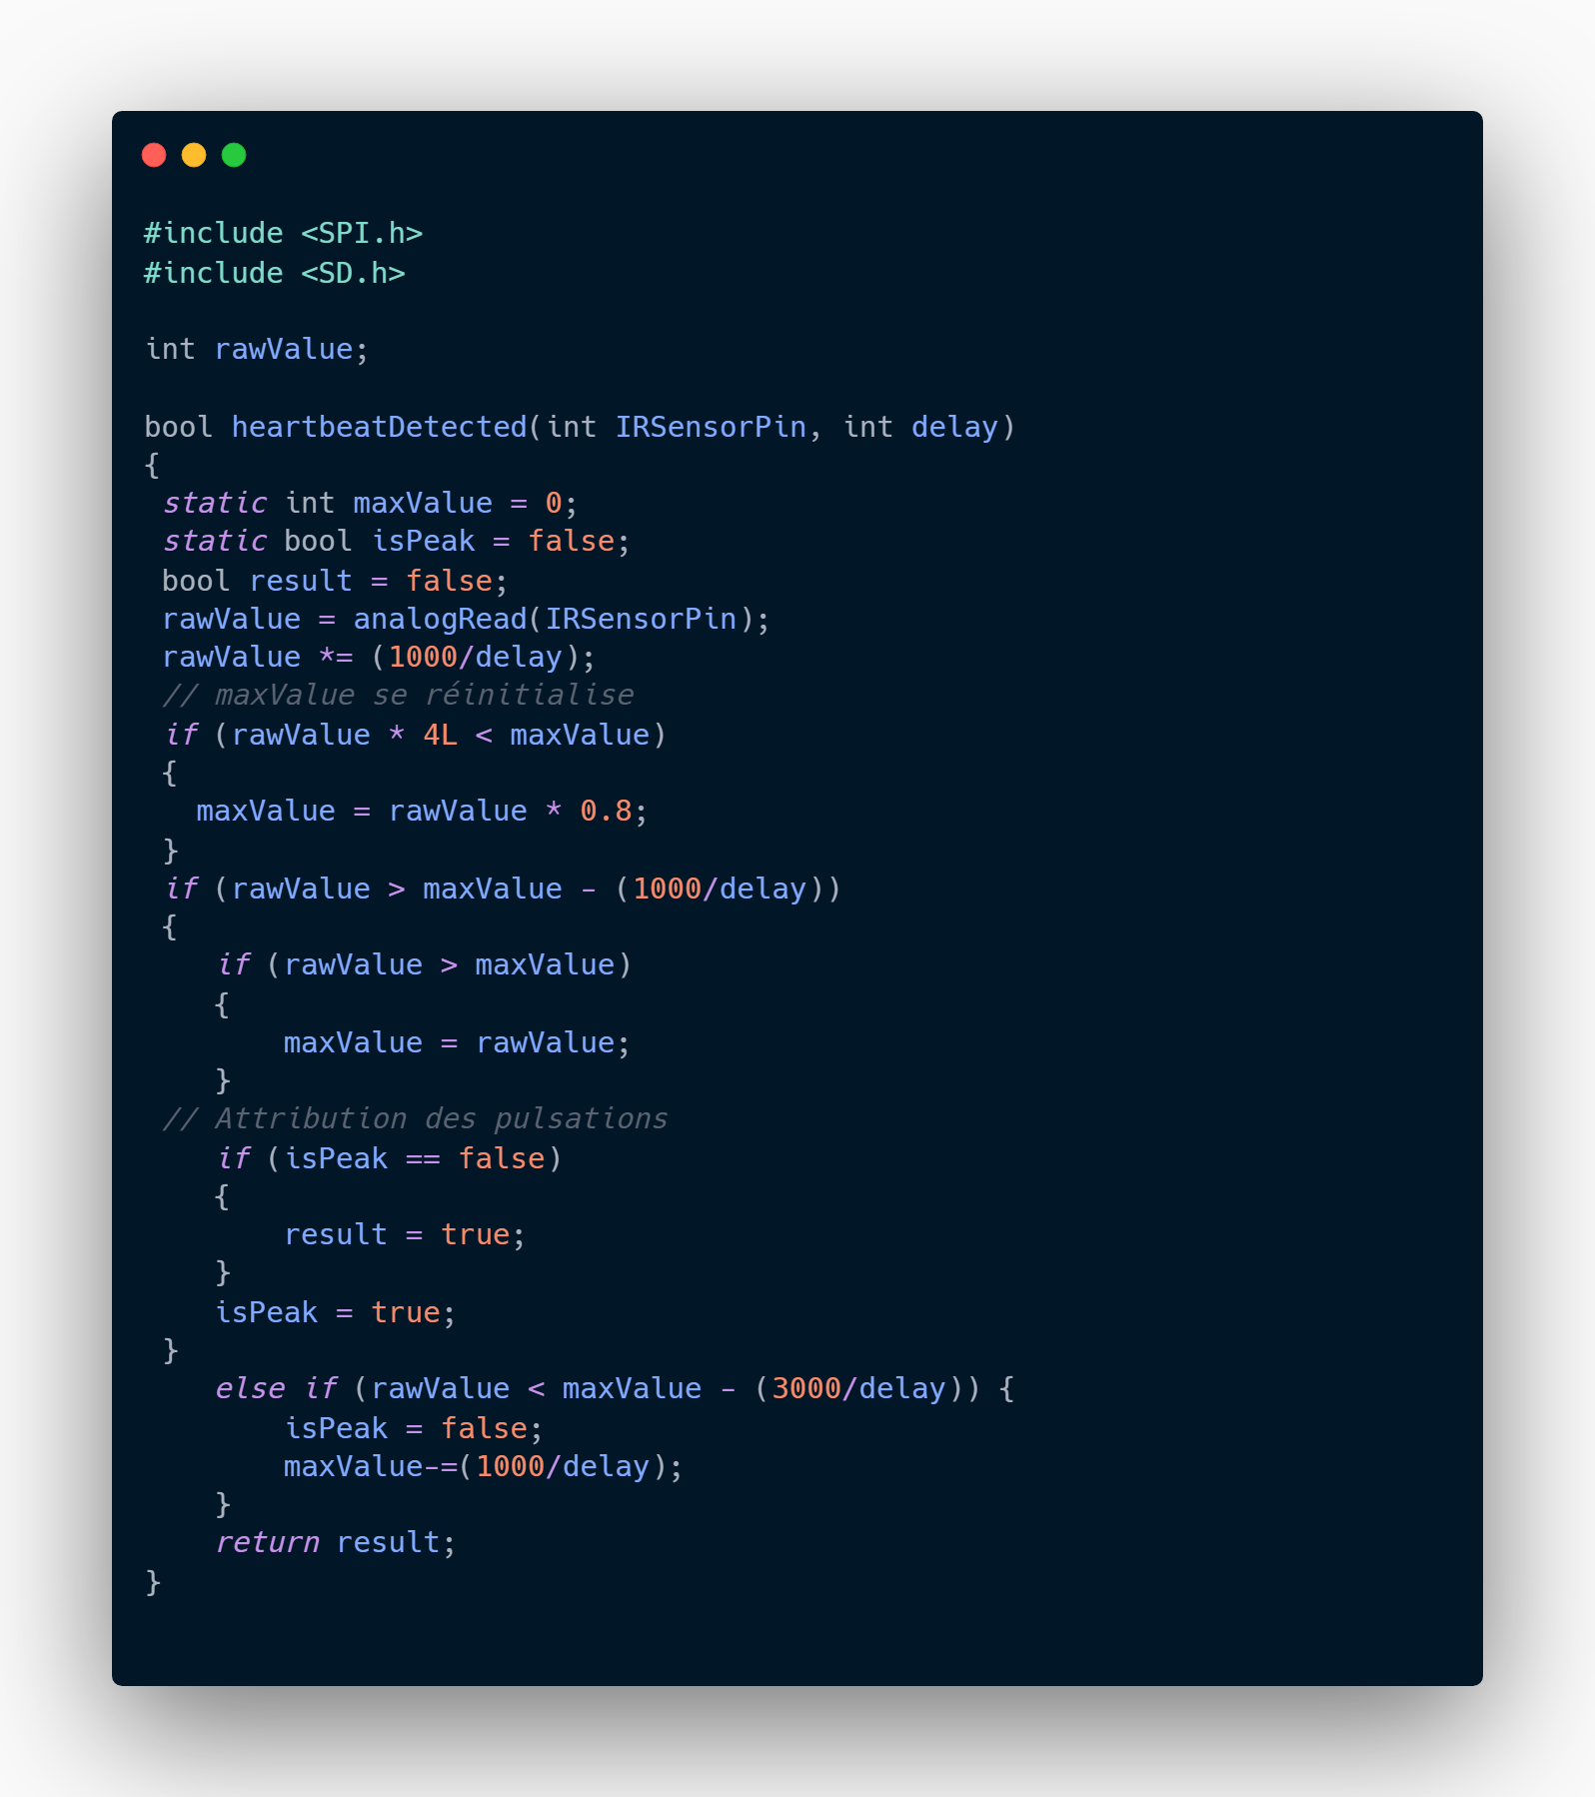

Figure 16: Fonction le rythme cardiaque

Cette fonction permet de détecter si la valeur n’est pas erronée grâce au délai entre les deux battements et le ping du capteur et retourne une réponse booléenne .

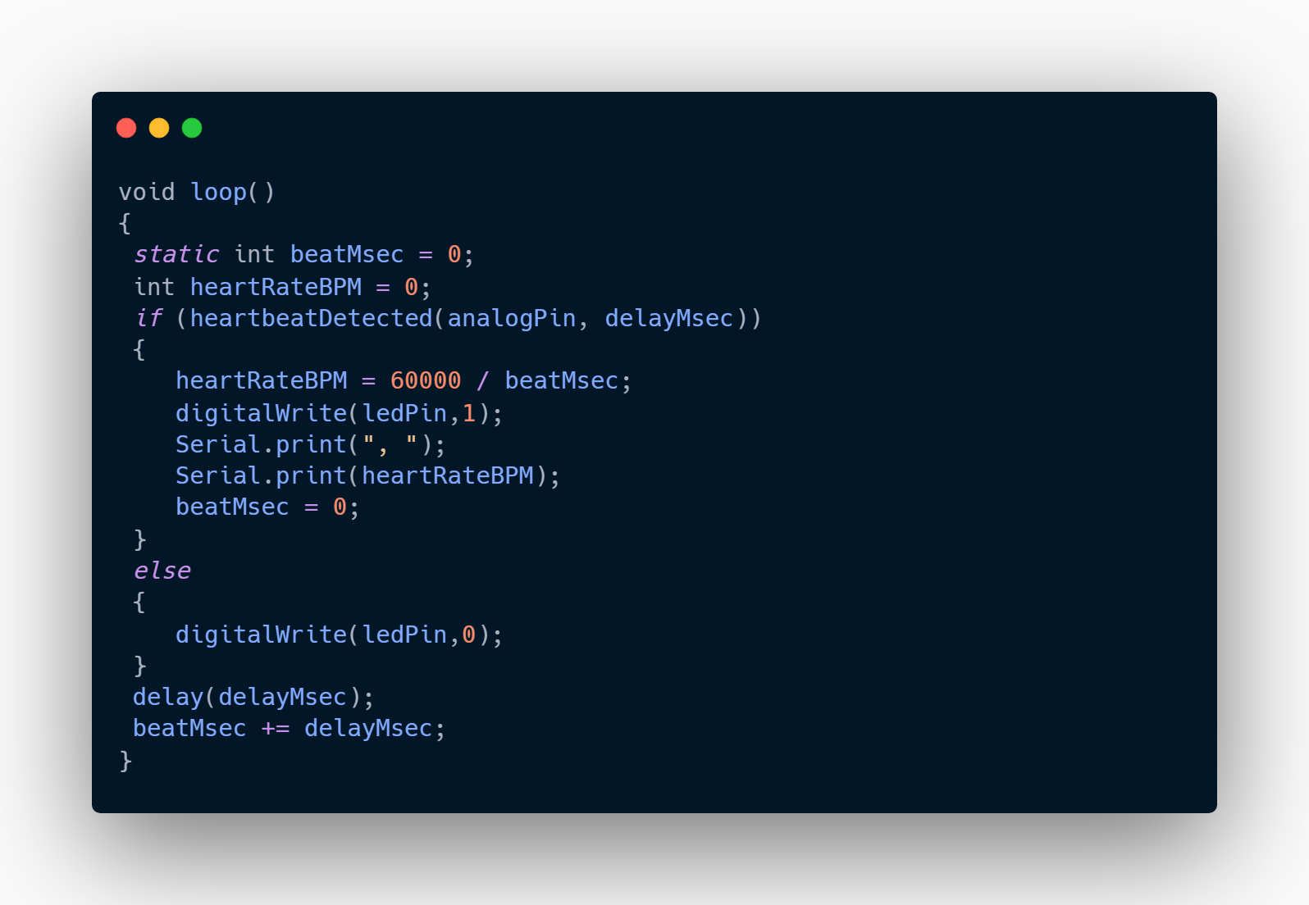

Figure 17: Programme sur la carte

Lors de l’exécution du code sur L’IDE Arduino, L’IDE va s’occuper de graver le script sur le Arduino va exécuter en boucle la fonction loop. La fonction loop permet de réinitialiser les variables et de vérifier si la valeur est disponible et possible grâce à la fonction heartbeatDetected. Ensuite la donnée sera calculée valables par rapport au délai entre les deux battements. Le rythme cardiaque sera envoyé sur le port de communication.

## Description du software coté frontend

Pour une développement web de solution de mon étude. L’application web sera en React JS dû à la facilité du développeur qui a déjà des connaissances en React grâce à son stage et la communauté React est large et à déjà connaissances de diverses fonctionnalités d’analyse de données grâce à la librairie ChartJs.

### Visual Studio Code

Visual Studio Code est un éditeur de code crée par Microsoft pour Windows et d’autres plateformes. Visual Studio Code possède pleins de extensions qui incluent un système de débogage, auto-complétions du code, possible d’insérer des extensions pour la restructuration du code et permet de gérer le repository Git.

### React

React n’est pas un Framework d’après l’article de Florian Grandjean (2019) mais plus tôt une bibliothèque frontend qui a été inventé par Facebook. React est facile à prendre en main et développer rapidement un site web .

#### Javascript

Lors de la récupération des données bruts venant du Arduino, les données ont besoins de subir divers traitements pour avoir un point de vue analytique sur l’application web. Pour la structure des données il y a deux fichiers JSON sur l’application web. Premièrement le frontend possède un fichier comportant toutes les évaluations qui ont été réalisés dans notre étude mais dans notre cas il y a qu’un thème d’évaluation.

Une évaluation est composée d’un identifiant, du nom de l’évaluation, la date du commencement de l’évaluation et la description de l’évaluations.



Figure 18 : Affichage d‘une évaluation dans le fichier tableaux d’évaluation JSON

Deuxièmement le frontend possède un fichier comportant toutes les données des utilisateurs qui ont réalisés l’évaluation. Les informations concernant un utilisateur sont écrites directement par le développeur lors du jour de l’évaluation. Un utilisateur est composé d’un identifiant, de l’année de son cursus, de la date du passage de l’utilisateur , du type de vidéo, des données brutes concernant son évaluation qui vient de l’ Arduino et des données lissés. Les données lissés vient d’une fonction en javascript qui a été implémenter sur le frontend qui sera expliquer plus tard dans l’étude.



Figure 19: visualisation d‘un utilisateur dans le fichier tableau d’utilisateur JSON

## Présentation du protocole de test

Pour la réalisation du test sur les utilisateurs un cadre a été fixer, l’étude se base sur des étudiants qui effectuent un bachelier en informatique. L’étudiant est conscient son prénom et nom ne sera pas divulguées durant l’étude et sera totalement anonyme. L’étudiant est seul avec le développeur de l’étude dans une salle et sera prier de ne pas divulguer l’évaluation aux étudiants suivants. Le développeur explique à l’étudiant qu’il doit juste regarder une vidéo de cinq minutes avec un capteur sur le doigt. Le développeur précise que le capteur de pouls n’est pas invasif et qu’il y a aucun risque d’infection. Ensuite le développeur s’occupe de l’installation du capteur sur le doigt de l’étudiant et d’un casque pour mettre l’étudiant en immersion dans la vidéo et précise d’éviter toute interaction avec lui pour avoir des données cohérentes sauf si le capteur se détache. L’étudiant est prié d’attendre le feu vert du développeur pour lancer la vidéo.

Lorsque que le feu vert est lancé, le script Arduino a démarré et il récupère les données le rythme cardiaque de l’étudiant pendant 5 minutes de vidéo. Pendant que l’étudiant effectue l’évaluation le développeur note la date de passage, le nom et prénom pour éviter de se perdre lors de la relecture et les éventuelles commentaires ou avis de l’étudiants.

Au moment que l’étudiant à fini de regarder la vidéo, le développeur lui demande de remplir un formulaire Google Forms et demande aussi s’il a d’éventuels remarques par rapport l’évaluation en globalité. L’étudiant peut ensuite sortir et appeler le suivant et le développeur répète d’éviter d’interagir avec les autres étudiants et le remercie d’avoir participer à son évaluation.

Information qui n’a pas été divulguées aux étudiants c’est qu’il y a trois types de vidéo :

* Vidéo comportant une partie Creepy[4] et une partie humoristique ;
* Vidéo qui est entièrement humoristique ;
* Vidéo qui est du début jusqu’à la fin Creepy.

La vidéo comportant les deux parties est composée de la partie Creepy qui possédé une vidéo d’un gameplay d’un jeu d’horreur qui dure 1m15 qui comporte l’apparition d’un monstre qui se base sur la partie visuelle de l’utilisateur et d’un court métrage appelé Backroom dont le contexte est de mettre l’utilisateur dans une ambiance de course poursuite par un monstre dont la partie sonore à une grande importance et la seconde partie d’ une compilation des meilleurs moments des Simpson.

La vidéo qui est entièrement humoristique contient unique une compilation de 5 min avec les meilleurs moments des Simpson.

La vidéo Creepy contient 2 minutes et 30 secondes d’un gameplay du jeu Slender man et 2 minutes 30 du court métrage Backroom.

## Présentation des résultats bruts

Lorsque tous les étudiants de l’évaluation sont passés alors le développeur va effectuer une incorporation des données et dont les données brutes de tous les étudiants dans le fichier JSON. Rappelant que ce fichier comporte un tableau avec tous les utilisateurs ayant passés le test avec la vidéo.

### Page de l’évaluation

Dans la page de l’évaluation le graphique avant le traitement, Ce graphique a pour objectif d’afficher les données brutes sont enregistrer en brutes.

Dans le graphique ci-dessous a pour objectif de montrer l’importance d’un filtrage sur les données brutes.

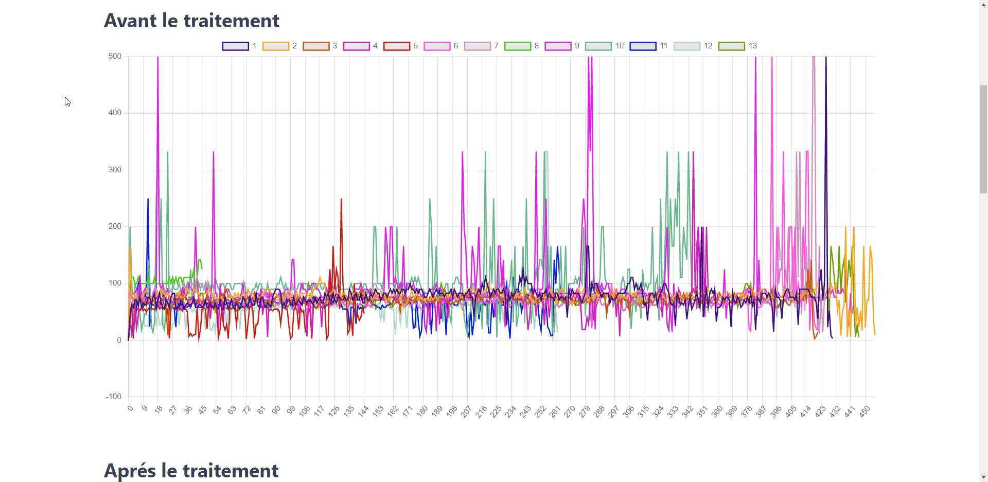

Figure 20 : Insertion des données brutes dans un graphique linéaires

Comme le démontre ce graphique les données sont difficiles à lire lors de l’affichage de tous les utilisateurs. On peut constater que les données ne sont pas cohérentes pour un rythme cardiaque car certaines captures atteint 500 et 0 ce qui n’est pas possibles.

### Page utilisateur

Dans la page de l’utilisateur possède un graphique avant le traitement, Ce graphique a pour objectif d’afficher les données brutes qui sont enregistrer par le Arduino.

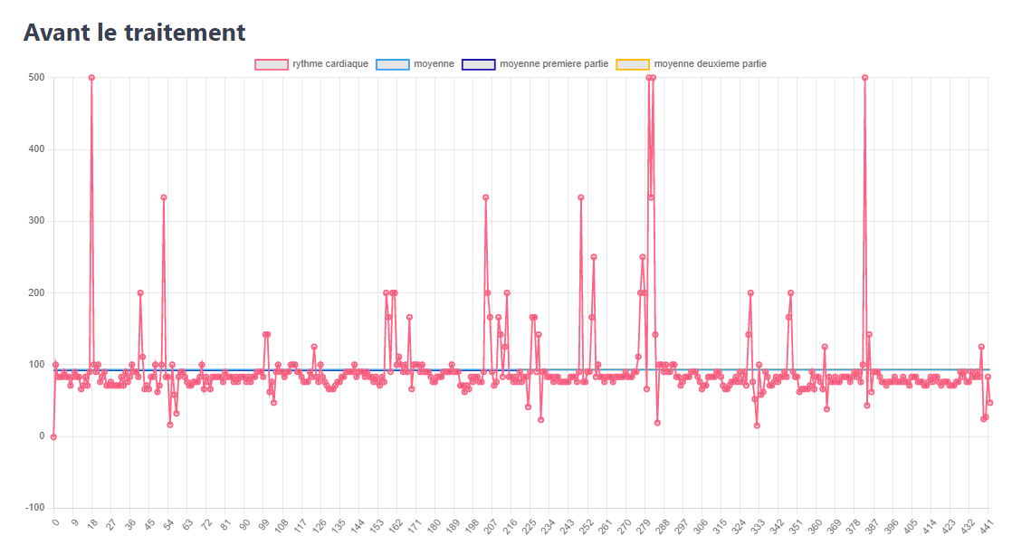

Figure 21: Graphique des données de l'utilisateur en brutes

Comme l’ancien graphique les données. On peut constater que les données ne sont pas cohérentes pour un rythme cardiaque car certaines captures atteint 500 et 0 ce qui n’est pas possibles mais reste lisibles.

Alors pour effectuer une analyse correcte il faut effectuer un traitement des données brutes sur chaque utilisateur pour permettre une analyse correcte.

## Traitement des résultats :

Pour le traitement des données brutes des utilisateurs deux étapes ont été mise en place :

* Le filtrage des données;
* Le lissage des données grâce à une moyenne mobile.

Ceci permet de créer des données traitées qui sont plus facilement visualisable sur un graphique.

### Filtrage des données

Le filtrage a pour but d’éliminer 20% des données de départ et de fin. Pourquoi éliminer des données ? Tout simplement car lors d’un constat sur les données brutes , on peut voir que le capteur a du mal à interpréter les données lors du départ de l’évaluation et la fin de l’évaluation.

Ceci est peut-être dû à la mise en place du capteur sur l’index et lors de la fin de la vidéo l’étudiant bouge son index et capteur atteint des hautes valeurs.

Cette fonctionnalité est implémentée dans le frontend qui d’insérer les données brutes venant du Arduino.

#### Fonction de filtrage

La fonction de filtrage est réalisée sur le frontend et il y a comme paramètre le tableau comportant les données brutes de l’utilisateur et exécuter directement une fonction pour le lissage de données.



Figure 22: fonction de filtrage

Comme nous pouvons le constater la fonction de filtrage prend la longueur du tableau et la divise par 5 et l’arrondi. Ceci qui correspond au 20 pourcents de la longueur du tableau comportant les données brutes. Ensuite on va juste découper le tableau en début et la fin et l’envoyer à la fonction de lissage.

#### Moyenne mobile

La moyenne mobile est une valeur statistique qui permet d’analyser une suite de données et pour notre solution nous avons besoin d’un lissage des données brutes pour avoir des données cohérentes et pas abusive.

La deuxième étape est le lissage du tableau et pour effectuer cette fonction nous avons besoin du tableau avec les données brutes filtrées en paramètre. 

Figure 23: fonction de lissage grâce à la moyenne mobile.

La première étape de la fonction de lissage est d’appliquer la moyenne mobile, L’objectif de la moyenne glissante est de prendre la valeur de t, t moins 1 et de t plus 1, l’algorithme à pour objectif d’effectuer une addition des trois valeurs et d’effectuer une division par trois. La valeur sera arrondie pour éviter l’affichage de données décimales.

La deuxième étape est de vérifier les données erronées persistantes, Si la donnée est au-dessus 150 elle prendra la valeur de 150 et idem si la valeur est en-dessous 45 et elle prendra la valeur 45.

### Affichage des données sur la page d’évaluation

Cette page permet de consulter les données d’une évaluation et de voir en général les données des utilisateurs par deux représentation graphiques et l’affichage de la liste des utilisateurs.

#### Détails de l’évaluation

Concernant l’évaluation, les données sont affichées grâce à un composant React qui permet d’afficher une carte qui affiche chaque élément de l’évaluation sélectionné.

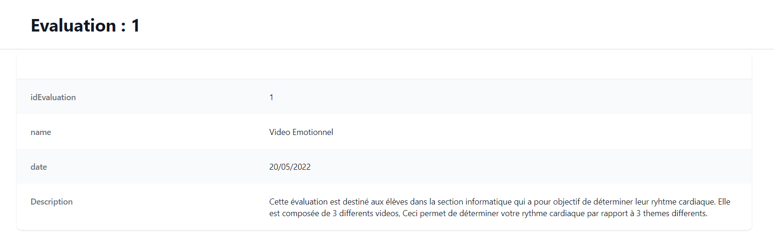

Figure 24: l'affichage des données de l'évaluation

Ceci permet de savoir sur quelle évaluation on se trouve et affiche le nom de la donnée en début et sa valeur à gauche.

#### Affichage des deux graphiques représentants les données utilisateurs

Par rapport au graphique comportant les données des utilisateurs, Ceci est un composant React qui permet la visualisation de plusieurs sources données en forme linéaire.

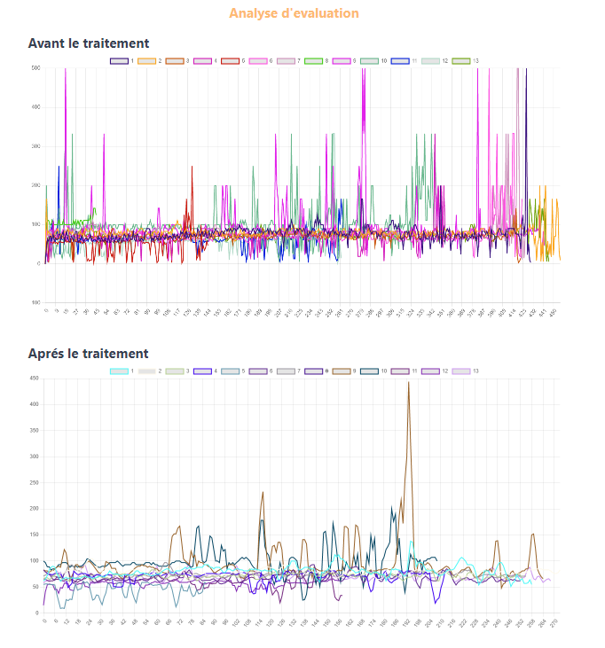

Figure 25: Affichages des deux graphiques sur la page évaluation

Ce composant a pour objectif d’apporter une visualisation globale des utilisateurs de cette évaluation.

#### Affichage de la liste des étudiants

Ce composant a pour objectif d’afficher la liste des utilisateurs qui ont participé à l’évaluation et de pouvoir consulter en détails un utilisateur.

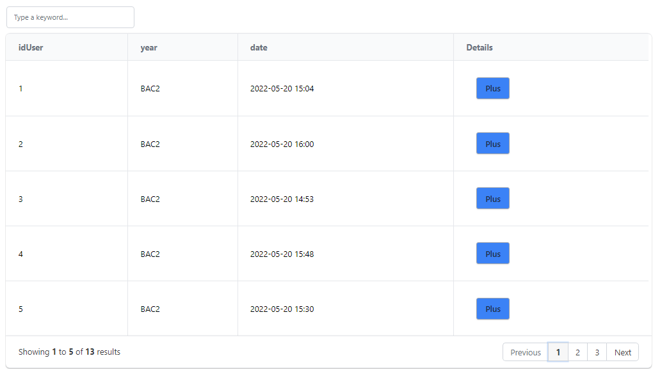

Cette liste possède la possibilité d’avoir un système de pagination et chaque page est composé de 5 utilisateurs. La liste possède une autre fonctionnalité qui est barre de recherche , il est possible de rechercher par identifiant ou par l’année ou par la date aussi.

### Affichage des données sur la page de l’utilisateur concernant une évaluation.

Cette page permet de consulter les données d’un utilisateur par rapport à une évaluation, ceci permet de voir les données de l’utilisateur par deux représentations graphiques.

#### Détails de l’utilisateur

Concernant l’utilisateur, les données sont affichées grâce à un composant qui permet d’afficher une carte qui affiche chaque élément concernant l’utilisateur sélectionné.

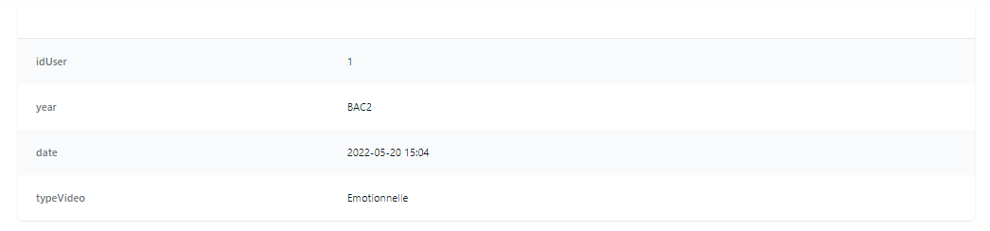

Figure 26: Affichage des données de l'utilisateur

Ceci permet de savoir sur quelle étudiant on se trouve et affiche le nom de la donnée en début et sa valeur à gauche.

#### Affichage des deux graphiques représentant les données d’un utilisateur

Par rapport aux graphiques comportant les données des utilisateurs, Ceci est un composant qui permet la visualisation d’une source donnée en forme linéaire et qui l’interprète sur différentes formes.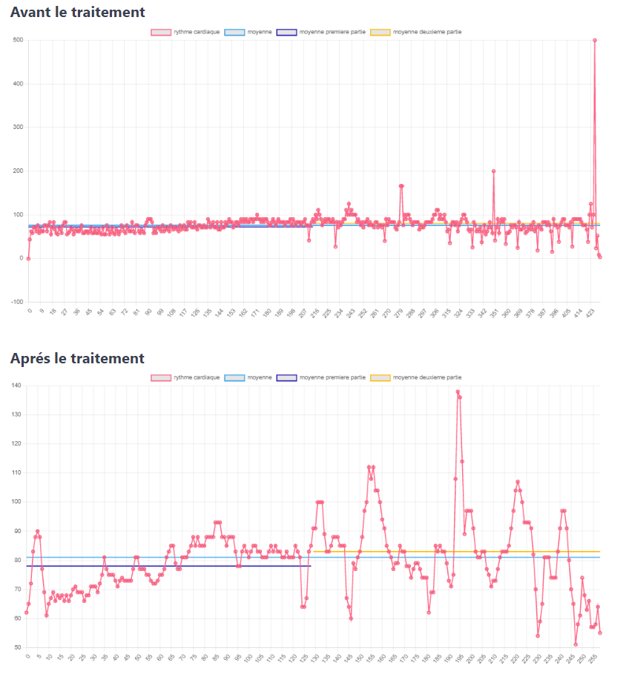

Ce composant permet la visualisation des données brutes et lissés permettant d’avoir la moyenne générale et la moyenne de la première partie de l’évaluation et de la seconde. L’axe x correspond au nombre de capture de données qui été effectuent par le Arduino.

#### Moyenne de l’évaluation d’un utilisateur

La moyenne permet de voir le rythme cardiaque en général sur toute l’évaluation de l’utilisateur et permet d’avoir une donnée générale.



Figure 27: Fonction de création de la ligne de la moyenne

Tout d’abord, la fonction getAverageData permet la récupération de la moyenne du tableau envoyé en paramètre dans ce contexte qui est les données brutes ou lissés de l’utilisateur.

La deuxième fonction permet de créer un tableau avec la valeur moyenne qui permet de créer une ligne sur le graphique.

#### Moyenne première et deuxième partie de l’évaluation de l’utilisateur

Cette fonction permet de créer directement les deux lignes pour l’affichage dans le graphique.



Figure 28: Fonction moyenne première et deuxième partie

Cette fonction permet de couper le tableau en paramètre en deux et de récupérer des deux parties la moyenne grâce à la méthode getAverageData. Pour la création de la première ligne insertion de données moyenne en forme de tableau sur la longueur de la première partie et idem pour seconde partie mais la seconde partie insert des valeurs null jusqu’à la fin de la première partie. Ceci permet de créer la seconde ligne au plein milieu du graphique.

## Présentation des résultats après traitement

Lorsque le traitement est effectué sur tous les étudiants de l’évaluation alors le développeur va achever une intégration des données lissés dans le fichier JSON des utilisateurs. Puis l’implémentation du graphique avec les données lissées dans la page de l’évaluation ou sélectionnant un utilisateur.

### Page d’évaluation

La page d’évaluation comporte aussi l’affichage d’un graphique après traitement pour comparer le graphique avant traitement.

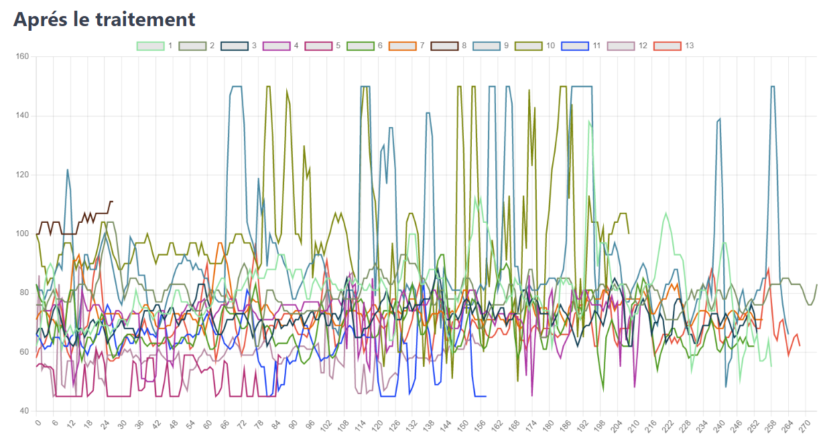

Figure 29: Graphique linéaires avec les données lissées de tous les utilisateurs

Ce graphique représente l’affichage général de toutes les données lissées des utilisateurs et on peut constater que les données sont plus lisibles.

### Page utilisateur

La page d’utilisateur comporte aussi l’affichage d’un graphique après traitement pour comparer le graphique avant traitement.

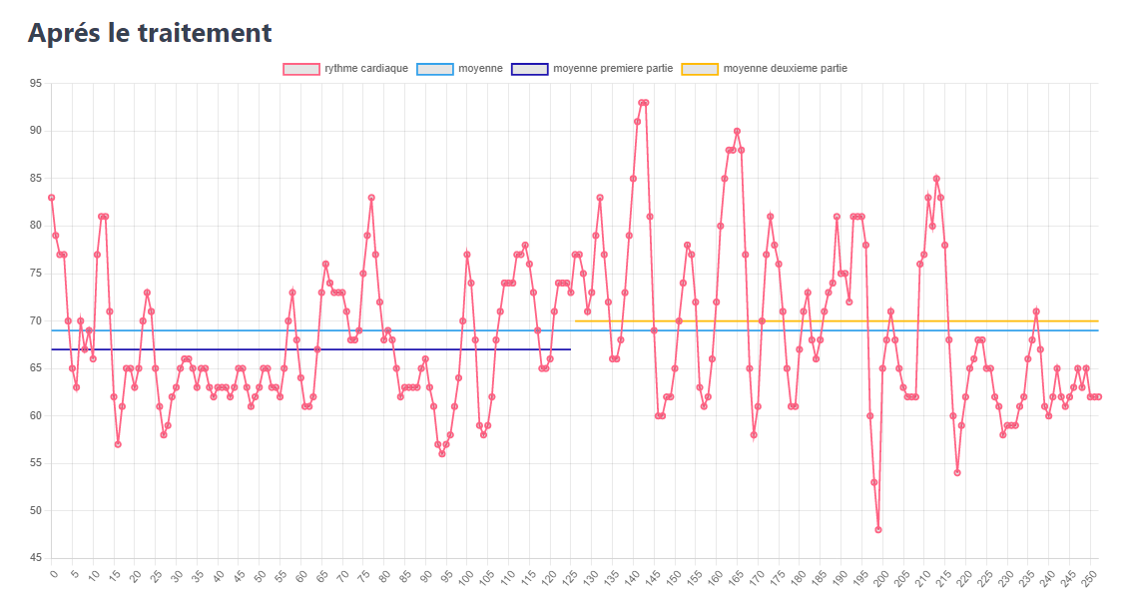

Ce graphique représente l’affichage des données lissées de l’utilisateur et on peut constater que les données sont plus lisibles et permet d’avoir des analyses lisibles.

## Interprétation des résultats

Pour une interprétation des données, l’étude à décider d’effectuer une comparaison sur les moyennes de la première partie et la seconde partie par rapport aux 13 utilisateurs. Il y a 7 utilisateurs qui ont passé la vidéo émotionnel , 3 utilisateurs qui ont regardé la vidéo Humour et 3 utilisateurs ont regarder la vidéo Creepy.

### Interprétions des résultats sur les données lissées

Ce graphique a pour objectif d’analyser avec un comparatif de la moyenne de la première et seconde sur les données lissées.

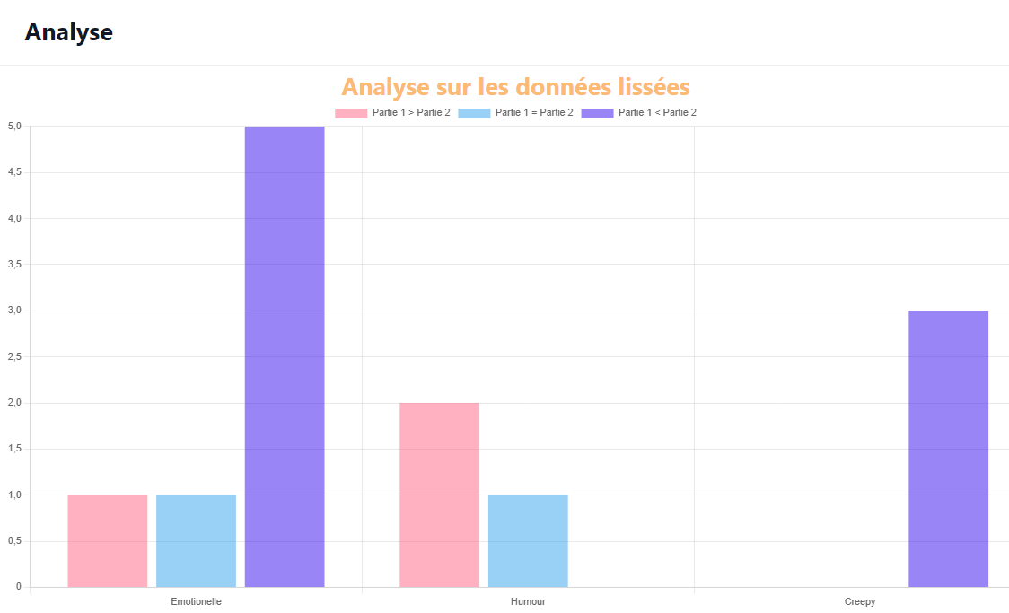

Par rapport aux moyennes sur base des données brutes, Les moyennes sont comparées sur chaque type d’évaluation, on peut constater pour le type émotionnel que la deuxième partie possède la 5 des utilisateurs , 1 utilisateur pour la première et le dernier la première partie et la seconde sont égaux . Le type humour la partie numéro une possède 2 utilisateurs et dernier utilisateur la première partie et la seconde sont égaux. Pour le type Creepy ont peut constater que la deuxième partie possède la totalité des utilisateurs.

### Interprétions des résultats sur les données brutes

Ce graphique a pour objectif d’analyser avec un comparatif de la moyenne de la première et seconde sur les données brutes.

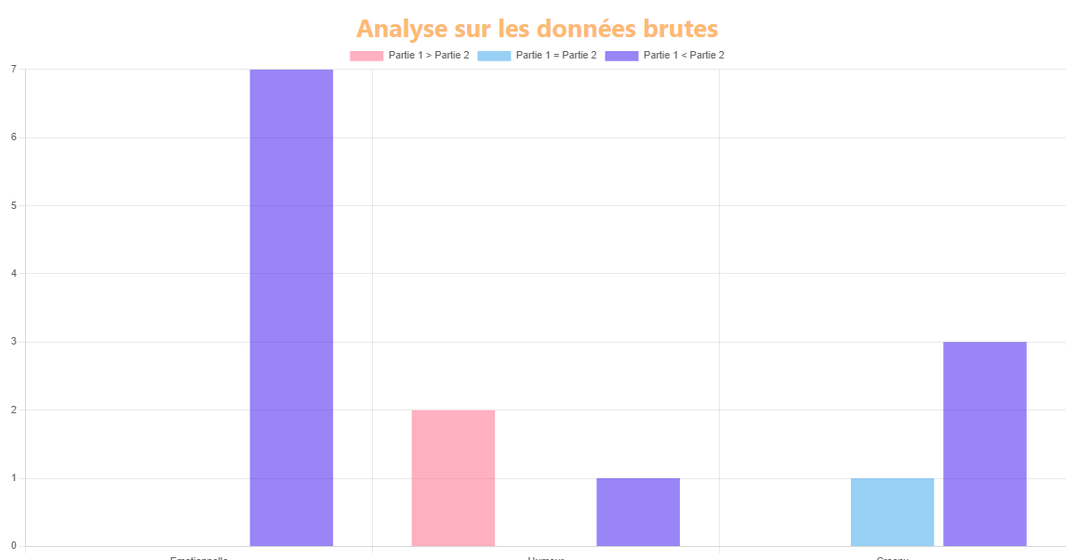

Par rapport aux moyennes sur base des données brutes, Les moyennes sont comparées sur chaque type d’évaluation, on peut constater pour le type émotionnel que la deuxième partie est seule donnée représentative qui possède la totalité des utilisateurs qui ont passés le type émotionnel. Le type humour la partie numéro une possède 2 utilisateurs et 1 utilisateur pour la deuxième partie. Pour le type Creepy ont peut constater que la deuxième partie possède 2 utilisateurs et dont dernier utilisateur qui égale moyenne égale dans la première partie et la deuxième.

## Analyse des cas témoins

D’après les cas 14 étudiants dans la section informatique dont un cas erroné qui est l’élève de BAC2 qui a été supprimé de l’étude car les données ont été supprimés dû à un problème technique. Les étudiants ont dû répondre à liste de questions.

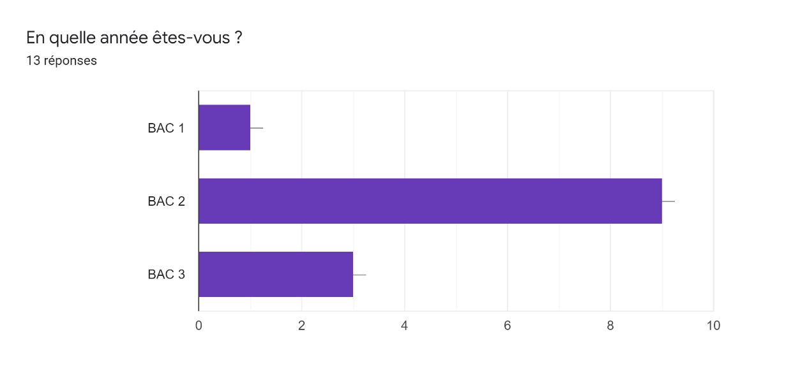

Figure 30 : Les années des cas de l'étude

L’année la plus dominante de l’étude sont les élèves de BAC 2

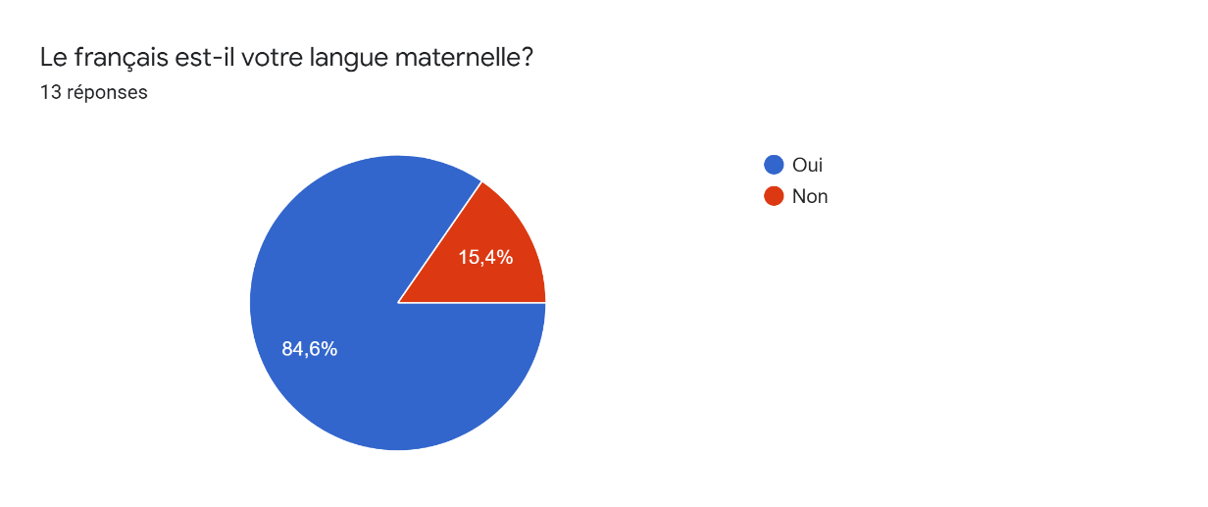

Figure 31 : Français langue maternelle des cas de l'étude

Majoritairement on peut constater qu’un peu plus de 4/5 des étudiants leur langue maternelle est le français et le reste leur langue maternelle est étranger.

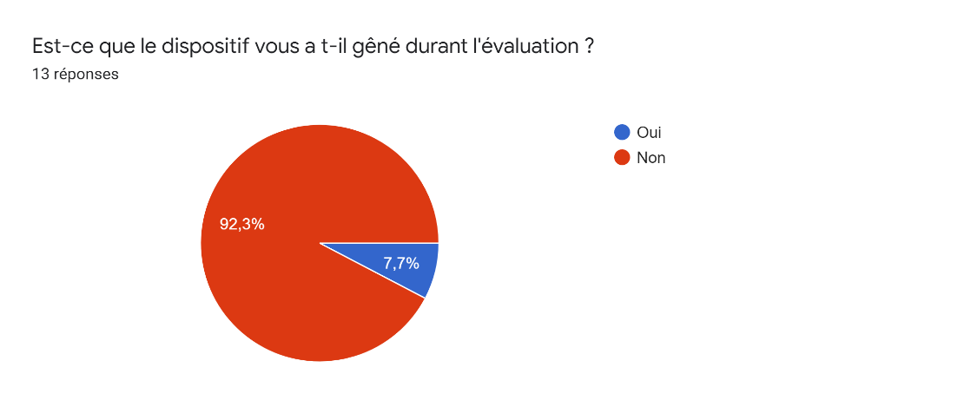

Figure 32 :Dispositif dérangeant

Presque que l’intégralité des étudiants le dispositif ne l’ai à pas déranger, un peu moins 1/10 on trouvé le dispositif dérangeant.

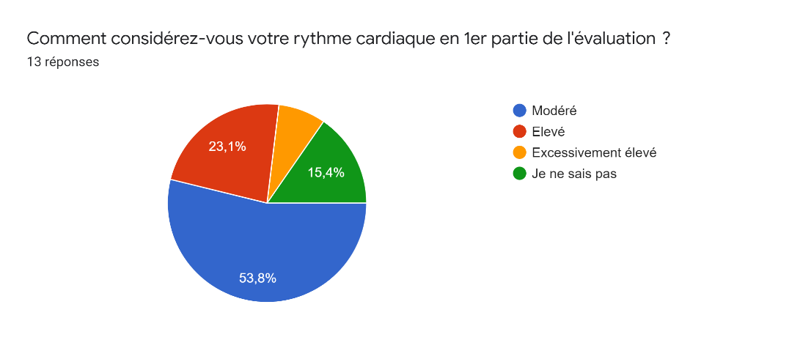

Figure 33: Estimation du rythme cardiaque sur la première partie

On peut constater que la moitié ont considérés que leur rythme cardiaque est entre 50-80 bpm et ¼ des étudiants estime que leur bpm était 80-110 et 1/6 ne savait pas quoi répondre et un cas s’estimaient à plus 110+.

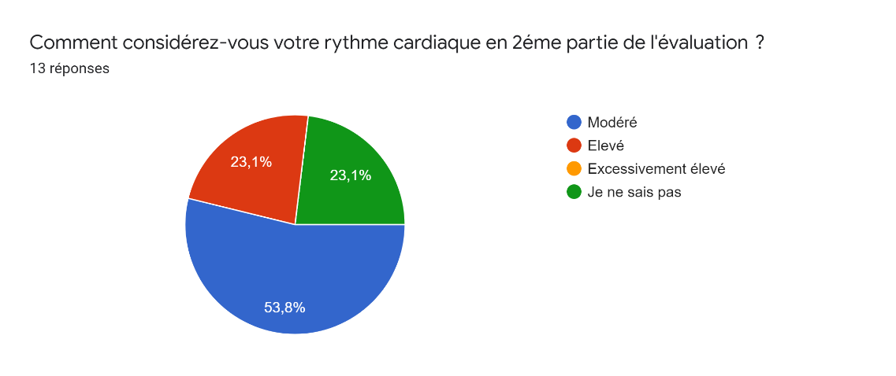

Figure 34: Estimation du rythme cardiaque sur la deuxième partie

On peut analyser que ½ des étudiants ont considérés que leur rythme cardiaque est entre 50-80 bpm et ¼ estime que leur bpm était 80-110 et 1/4 ne savait pas quoi répondre.

Les étudiants ont fait deux remarques concernant l’évaluation par rapport au capteur qui est mal fixés.

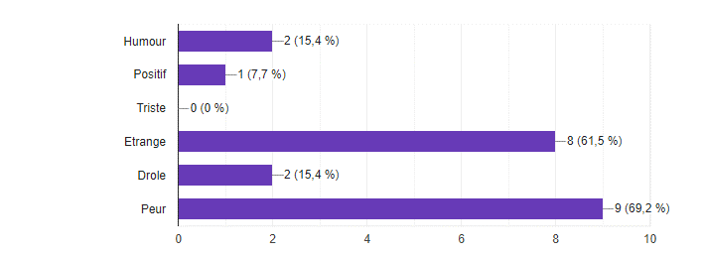

Figure 35: Les mots concernant la première partie

On peut constater que 1/3 des personnes ont mis que la première partie de la vidéo est orienté vers l’humour et 2/3 se sont orienté vers des mots concernant l’environnement Creepy.

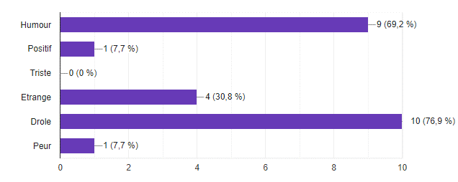

On peut constater l’inverse de la première partie, 2/3 des personnes ont mis que la première partie de la vidéo est orienté vers l’humour et 1/3 se sont orienté vers des mots concernant l’environnement Creepy.

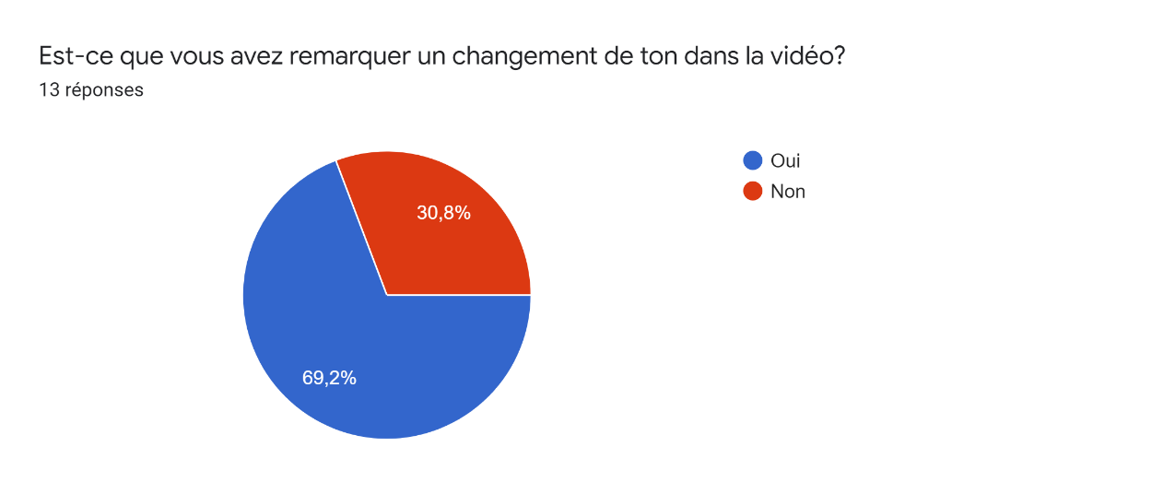

Figure 36: Changement de ton dans la vidéo

On peut constater l’inverse de la première partie, 2/3 des personnes ont mis qu’il y a un changement de ton sur la vidéo et 1/3 ont répondus non.

## Limitations de ce qui été développé

Mon étude est consacrée sur l’évaluation d’une expérience utilisateur grâce à un capteur de pouls et un hardware qui permet l’enregistrement des données des utilisateurs qui a pour objectif d’effectuer une analyse l’activité cardiaque de l’utilisateur pendant le toute l’évaluation. Puis à la fin de l’évaluation Les données des différents utilisateurs seront retranscrites sur un frontend pour effectuer du web analytique qui permet d’avoir un point de vue analytique sur plusieurs sources de données différentes.

Pour mon implémentation, je vais utiliser divers outils pour réaliser mon enquête pour mesurer l’expérience des utilisateurs.

# Conclusion

En parcourant la solution, démontrant une des pratiques pour la capture des mesures venant de la partie hardware. Des outils de l’état de l’art qui ont fusionnés avec le projet pour répondre à plusieurs questions : Est-ce qu’un capteur biométrique, permet-il d’évaluer l’expérience utilisateur ? Les résultats d’analyse de cette expérience, ont-ils réellement l’effet escompté ?

Nous avons donc vu durant l’étude, une variété d’évaluation numérique pour émettre un cadre à tous les étudiants en informatique. Ainsi, tous les cas ont eu le même environnement d’évaluation. Les variétés ont donné des résultats inattendus lors du traitement des données brutes.

Concernant l’analyse des types l’évaluation, le premier cas d’évaluation sont les deux vidéos : une partie creepy, une partie humoristique ; nous avons pu récolter un rythme cardiaque plus élevé que la moyenne dans la partie humoristique que dans l’autre.

Pour le second cas une vidéo creepy : une première partie qui comporte un extrait d’un jeu d’horreur qui est plus orienté dans le visuel, la seconde partie une vidéo d’un court-métrage dont l’utilisateur est plongé dans une courte poursuite d’un monstre, cette partie est plus orienté dans le sonore ; cette évaluation a montré que dans tous les cas un rythme cardiaque est plus élevé que la moyenne sur la partie sonore, donc la seconde partie du court-métrage.

Dernièrement la vidéo humoristique qui est composée d’une seule vidéo, cette partie a eu presque la totalité des utilisateurs, ils ont eu une moyenne supérieure sur la première moitié de la vidéo que sur la seconde partie.

Les résultats ont permis de voir que le capteur cardiaque n’a pas donné les réponses attendues durant cette étude, la vidéo comique a eu un effet cardiaque plus important que l’autre. Lors de la comparaison des constats des données traités et non traités, nous pouvons apercevoir trois cas qui ont changé l’analyse des données. Cette solution a donné une manière d’interpréter une valeur à une liste de données brutes grâce à une suite d’algorithmes permettant le filtrage et le lissage des mesures.

# Bibliographie

HELB, D. t. (2020-2021). *Règlement et consignes TFE IG.* Bruxelles.

Gallasch, D., Conlon-Leard, A., Hardy, M., Phillips, A., Van Kessel, G., & Stiller, K. (2022). Variable levels of stress and anxiety reported by physiotherapy students during clinical placements: A cohort study. Physiotherapy, 114, 38-46. (<https://doi.org/10.1016/j.physio.2021.12.002>)

Kawachi, I., Sparrow, D., Vokonas, P. S., & Weiss, S. T. (1995). Decreased heart rate variability in men with phobic anxiety (data from the normative aging study). The American Journal of Cardiology, 75(14), 882-885. (<https://doi.org/10.1016/s0002-9149(99)80680-8>)

Elin Lindsäter, Erland Axelsson, Sigrid Salomonsson, Fredrik Santoft, Brjánn Ljótsson, Torbjörn Åkerstedt, Mats Lekander, Erik Hedman-Lagerlöf, The mediating role of insomnia severity in internet-based cognitive behavioral therapy for chronic stress: Secondary analysis of a randomized controlled trial, Behaviour Research and Therapy, Volume 136, 2021 ,103782, ISSN 0005-7967, <https://doi.org/10.1016/j.brat.2020.103782>.

Sofia M. Safarian, Pavel A. Kusov, Sergey S. Kosolobov, Oksana V. Borzenkova, Artem V. Khakimov, Yuri V. Kotelevtsev, Vladimir P. Drachev, Surface-specific washing-free immunosensor for time-resolved cortisol monitoring, Talanta, Volume 225, 2021, 122070, ISSN 0039-9140, https://doi.org/10.1016/j.talanta.2020.122070.

Gopi Karuppaiah, Jayasudha Velayutham, Shekhar Hansda, Nagesh Narayana, Shekhar Bhansali, Pandiaraj Manickam, Towards the development of reagent-free and reusable electrochemical aptamer-based cortisol sensor, Bioelectrochemistry, Volume 145, 2022, 108098, ISSN 1567-5394, <https://doi.org/10.1016/j.bioelechem.2022.108098>.

Jérôme Bertherat, Vincent Contesse, Estelle Louiset, Gaëlle Barrande, Céline Duparc, Lionel Groussin, Philippe Émy, Xavier Bertagna, Jean-Marc Kuhn, Hubert Vaudry, Hervé Lefebvre, In Vivo and in Vitro Screening for Illegitimate Receptors in Adrenocorticotropin-Independent Macronodular Adrenal Hyperplasia Causing Cushing’s Syndrome: Identification of Two Cases of Gonadotropin/Gastric Inhibitory Polypeptide-Dependent Hypercortisolism, The Journal of Clinical Endocrinology & Metabolism, Volume 90, Issue 3, 1 March 2005, Pages 1302–1310, <https://doi.org/10.1210/jc.2004-1256>

J Aubets, J Segura, Salivary cortisol as a marker of competition related stress, Science & Sports, Volume 10, Issue 3, 1995, Pages 149-154, ISSN 0765-1597, <https://doi.org/10.1016/0765-1597(96)89361-0>.

Rachel Volentine, Alison Specht, Suzie Allard, Mike Frame, Rachael Hu, Lisa Zolly, Accessibility of environmental data for sharing: The role of UX in large cyberinfrastructure projects, Ecological Informatics, Volume 63, 2021, 101317, ISSN 1574-9541, <https://doi.org/10.1016/j.ecoinf.2021.101317>.

Linnea A. Zimmerman, Dana O. Sarnak, Celia Karp, Shannon N. Wood, Mahari Yihdego, Solomon Shiferaw, Assefa Seme, Measuring experiences and concerns surrounding contraceptive induced side-effects in a nationally representative sample of contraceptive users: Evidence from PMA Ethiopia, Contraception: X, Volume 4, 2022, 100074, ISSN 2590-1516, <https://doi.org/10.1016/j.conx.2022.100074>.

Francesco Gesualdo, Francesco Marino, Jas Mantero, Andrea Spadoni, Luigi Sambucini, Giammarco Quaglia, Caterina Rizzo, Isabelle Sahinovic, Patrick L.F. Zuber, Alberto E. Tozzi, The use of web analytics combined with other data streams for tailoring online vaccine safety information at global level: The Vaccine Safety Net’s web analytics project, Vaccine,Volume 38, Issue 41, 2020, Pages 6418-6426, ISSN 0264-410X, <https://doi.org/10.1016/j.vaccine.2020.07.070>.

Tamirat Abegaz, Edward Dillon, Juan E. Gilbert, Exploring Affective Reaction during User Interaction with Colors and Shapes, Procedia Manufacturing, Volume 3, 2015, Pages 5253-5260,ISSN 2351-9789,<https://doi.org/10.1016/j.promfg.2015.07.602>.

Arun Ross, Sudipta Banerjee, Anurag Chowdhury, Deducing health cues from biometric data, Computer Vision and Image Understanding, 2022, 103438, ISSN 1077-3142, <https://doi.org/10.1016/j.cviu.2022.103438> .

Nurhak Karakaya, Gülfem Işıklar Alptekin, Özlem Durmaz İncel,Using behavioral biometric sensors of mobile phones for user authentication,Procedia Computer Science,Volume 159,

2019,Pages 475-484,ISSN 1877-0509, https://doi.org/10.1016/j.procs.2019.09.202 .

Herlind Megges, Silka Dawn Freiesleben, Christina Rösch, Nina Knoll, Lauri Wessel, Oliver Peters,

User experience and clinical effectiveness with two wearable global positioning system devices in home dementia care, Alzheimer's & Dementia: Translational Research & Clinical Interventions,

Volume 4, 2018, Pages 636-644, ISSN 2352-8737, https://doi.org/10.1016/j.trci.2018.10.002.

Nogier, J. (2020). UX Design & Ergonomie (7th ed.). Dunod.

Grandjean F. (2019, June 10). Qu’est-CE qu’un framework ? - Wild code school. www.wildcodeschool.com. <https://www.wildcodeschool.com/fr-FR/blog/framework-definition-developpement-web-programmation>

Ivanov, E. (2020). Visual programming environment based on data visualization grammar specification. In A. Khoroshavin & A. Karsakov (Eds.), Procedia Computer Science (Vol. 178, pp. 434–439). Elsevier.

Chatillon, L. (2022, May 1). *11 outils de data visualisation pour donner vie à vos données*. Codeur Blog. <https://www.codeur.com/blog/outils-data-visualisation/>

Liangxu Xu, Zheng Zhang, Fangfang Gao, Xuan Zhao, Xiaochen Xun, Zhuo Kang, Qingliang Liao, Yue Zhang, Self-powered ultrasensitive pulse sensors for noninvasive multi-indicators cardiovascular monitoring, Nano Energy, Volume 81, 2021, 105614, ISSN 2211-2855, <https://doi.org/10.1016/j.nanoen.2020.105614>.

Partha Sarathi Banerjee, Amiya Karmakar, Mainak Dhara, Kaustabh Ganguly, Sayani Sarkar, A novel method for predicting bradycardia and atrial fibrillation using fuzzy logic and arduino supported IoT sensors, Medicine in Novel Technology and Devices, Volume 10, 2021, 100058, ISSN 2590-0935, <https://doi.org/10.1016/j.medntd.2021.100058>.

Wikipedia contributors. (2022, 5 mai). *Effet Barnum*. Wikipedia. https://fr.wikipedia.org/wiki/Effet_Barnum

Delphine Surcin. (2016, avril). *L’Expérience Utilisateur (UX), les professionnels de l’information et la réalité du terrain* (mem_01309530). <https://memsic.ccsd.cnrs.fr/mem_01309530>

Anttonen, J., & Surakka, V. (2005). Emotions and heart rate while sitting on a chair. *Proceedings of the SIGCHI Conference on Human Factors in Computing Systems*. <https://doi.org/10.1145/1054972.1055040>

Kaczmarek, L. D., Behnke, M., Enko, J., Kosakowski, M., Hughes, B. M., Piskorski, J., & Guzik, P. (2019). Effects of emotions on heart rate asymmetry. *Psychophysiology*, *56*(4), e13318. https://doi.org/10.1111/psyp.13318

Yu, Q., Che, X., Ma, S., Pan, S., Yang, Y., Xing, W., & Wang, X. (2018, mai). *A Hybrid User Experience Evaluation Method for Mobile Games*. IEEE Access. https://doi.org/10.1109/ACCESS.2018.2859

1. Cette discipline de la santé intervient dans le traitement d’incapacités physiques qui découlent de blessures et de maladies qui peuvent toucher.
2. L’intensité de la douleur sur une échelle allant de 0 à 100
3. Un instrument de mesure de caractéristiques ou d'attitudes subjectives qui ne peuvent pas être mesurées directement
4.